Resolución del Pleno del Instituto de Transparencia, Acceso a la Información Pública y Protección de Datos Personales del Estado de México y Municipios, con domicilio en Metepec, Estado de México; de fecha treinta (30) de agosto de dos mil veintitrés.
VISTO los expedientes electrónicos formados con motivo de los recurso de revisión del 16508/INFOEM/IP/RR/2022, 16566/INFOEM/IP/RR/2022, 16567/INFOEM/IP/RR/2022, 16568/INFOEM/IP/RR/2022, 16569/INFOEM/IP/RR/2022, 16579/INFOEM/IP/RR/2022, 16580/INFOEM/IP/RR/2022, 16588/INFOEM/IP/RR/2022, 16589/INFOEM/IP/RR/2022, 16590/INFOEM/IP/RR/2022, 16591/INFOEM/IP/RR/2022 y 16592/INFOEM/IP/RR/2022 acumulados, promovidos por XXX XXX XXX, a quien en lo sucesivo se le identificará como EL RECURRENTE, en contra de las respuestas de lis Servicios Educativos Integrados al Estado de México, en lo sucesivo el SUJETO OBLIGADO, se procede a dictar la presente resolución, con base en los siguientes:

ANTECEDENTES
- Los días veintiocho de septiembre y cinco, siete y diez de octubre de dos mil veintidós, se presentó ante el SUJETO OBLIGADO vía SAIMEX, las solicitudes de información públicas registradas con los números siguientes, mediante las cuales se solicitó la siguiente información:
Número de solicitud | Requerimiento
00578/SEIEM/IP/2022 | Es importante destacar que la servidora pública MA. DE LOURDES MUÑOS ARAUJO EX DELEGADA SINDICAL DE LA (DELEGACIÓN SINDICAL D-II-211 DE LA ZONA ESCOLAR 3 DE TEXCOCO) DE LA SECCIÓN 36 DEL SNTE Y ACTUAL ENCARGADA DEL DESPACHO DE LA UNIDAD ADMINISTRATIVA DEPARTAMENTO DE TELESECUNDARIA VALLE DE MÉXICO UTILIZA EL PODER QUE LE HA CONFERIDO EL SERVICIO PÚBLICO, LA ARGUCIA, EL ARDID, LA ARTIMAÑA, LA TRIQUIÑUELA Y EL FINGIMIENTO PARA JUSTIFICAR LA NEGATIVA DE ENTREGAR LA INFORMACIÓN SOLICITADA Y EMITE Y MANIFIESTA RESPUESTAS QUE NO TIENE NINGUNA RELACIÓN CON LA INFORMACIÓN SOLICITADA; la información solicitada de fecha 01/08/2022 y registrada con número de folio de la solicitud 00422/SEIEM/IP/2022 está dirigida al servidor público TITULAR U ENCARGADO DEL DESPACHO DEL SECTOR EDUCATIVO 15FTS0006C DE TELESECUNDARIA EN EL VALLE DE MÉXICO DEPENDIENTE DE LA UNIDAD ADMINISTRATIVA DEPARTAMENTO DE TELESECUNDARIA VALLE DE MÉXICO Y SUBORDINADO AL ORGANISMO DESCENTRALIZADO SEIEM y no a la Servidora pública MA. DE LOURDES MUÑOS ARAUJO; LA OBSTRUCCIÓN, OBSTÁCULO U IMPEDIMENTO DE LA SERVIDORA PÚBLICA MA. DE LOURDES MUÑOS ARAUJO EX DELEGADA SINDICAL DE LA (DELEGACIÓN SINDICAL D-II-211 DE LA ZONA ESCOLAR 3 DE TEXCOCO) DE LA SECCIÓN 36 DEL SNTE Y ACTUAL ENCARGADA DEL DESPACHO DE LA UNIDAD ADMINISTRATIVA DEPARTAMENTO DE TELESECUNDARIA VALLE DE MÉXICO PARA QUE EL SERVIDOR PÚBLICO SUBORDINADO A ELLA NOS PROPORCIONE LA INFORMACIÓN SOLICITADA. ENTENDEMOS CLARAMENTE QUE el servidor público TITULAR U ENCARGADO DEL DESPACHO DEL SECTOR EDUCATIVO 15FTS0006C DE TELESECUNDARIA EN EL VALLE DE MÉXICO DEPENDIENTE DE LA UNIDAD ADMINISTRATIVA DEPARTAMENTO DE TELESECUNDARIA VALLE DE MÉXICO Y SUBORDINADO AL ORGANISMO DESCENTRALIZADO SEIEM GUARDA UNA SUBORDINACIÓN LABORAL DENTRO DE LA ESTRUCTURA DE ESE DEPARTAMENTO, PERO ESO NO LO EXIME NI MUCHO MENOS LO LIBRA DE LA OBLIGACIÓN QUE TIENE ÉL COMO SERVIDOR PÚBLICO DE PROPORCIONARNOS LA RESPUESTA A NUESTRA SOLICITUD DE INFORMACIÓN, DICHO ESTO SOLICITAMOS QUE el servidor público TITULAR U ENCARGADO DEL DESPACHO DEL SECTOR EDUCATIVO 15FTS0006C DE TELESECUNDARIA EN EL VALLE DE MÉXICO DEPENDIENTE DE LA UNIDAD ADMINISTRATIVA DEPARTAMENTO DE TELESECUNDARIA VALLE DE MÉXICO Y SUBORDINADO AL ORGANISMO DESCENTRALIZADO SEIEM CUMPLA COMO LA MARCA Y ESTIPULA LA LEY Y SEA ÉL EL QUE NOS PROPORCIONE LA INFORMACIÓN SOLICITADA. Por todo lo descrito y expuesto en los párrafos anteriores por este medio le solicitamos al servidor público TITULAR U ENCARGADO DEL DESPACHO DEL SECTOR EDUCATIVO 15FTS0006C DE TELESECUNDARIA EN EL VALLE DE MÉXICO DEPENDIENTE DE LA UNIDAD ADMINISTRATIVA DEPARTAMENTO DE TELESECUNDARIA VALLE DE MÉXICO Y SUBORDINADO AL ORGANISMO DESCENTRALIZADO SEIEM DEPENDIENTE DE LA UNIDAD ADMINISTRATIVA DEPARTAMENTO DE TELESECUNDARIA VALLE DE MÉXICO Y SUBORDINADO AL ORGANISMO DESCENTRALIZADO SEIEM. Nos proporcione la siguiente información en su versión pública: 1.- Nombre, clave presupuestal, centro de trabajo u unidad administrativa de adscripción de todos y cada uno de los servidores públicos que le asignaron la responsabilidad, deber, cargo, tarea u comisión de subdirector de todos y cada uno de los centros de trajo que están subordinados al sector educativo que está bajo su responsabilidad durante el ciclo escolar 2018-2019. 2.- Fecha especificando (día, mes y año) del momento u instante que se nombró u designó al titular o responsable de la responsabilidad, deber, cargo, tarea u comisión de subdirector de todos y cada uno de los centros de trajo que están subordinados al sector educativo que está bajo su responsabilidad durante el ciclo escolar 2018-2019. Esto bajo la Ley General de Protección de Datos Personales en Posesión de Autoridades, Órganos y Organismos de Gobierno, en su artículo 15. El responsable deberá observar los principios de legalidad, lealtad, consentimiento, calidad, proporcionalidad, información y responsabilidad en el tratamiento de los datos personales, testando los datos sensibles de los servidores públicos. Sin más por el momento, le envío un cordial saludo.
00579/SEIEM/IP/2022 | Es importante destacar que la servidora pública MA. DE LOURDES MUÑOS ARAUJO EX DELEGADA SINDICAL DE LA (DELEGACIÓN SINDICAL D-II-211 DE LA ZONA ESCOLAR 3 DE TEXCOCO) DE LA SECCIÓN 36 DEL SNTE Y ACTUAL ENCARGADA DEL DESPACHO DE LA UNIDAD ADMINISTRATIVA DEPARTAMENTO DE TELESECUNDARIA VALLE DE MÉXICO UTILIZA EL PODER QUE LE HA CONFERIDO EL SERVICIO PÚBLICO, LA ARGUCIA, EL ARDID, LA ARTIMAÑA, LA TRIQUIÑUELA Y EL FINGIMIENTO PARA JUSTIFICAR LA NEGATIVA DE ENTREGAR LA INFORMACIÓN SOLICITADA Y EMITE Y MANIFIESTA RESPUESTAS QUE NO TIENE NINGUNA RELACIÓN CON LA INFORMACIÓN SOLICITADA; la información solicitada de fecha 01/08/2022 y registrada con número de folio de la solicitud 00423/SEIEM/IP/2022 está dirigida al servidor público TITULAR U ENCARGADO DEL DESPACHO DEL SECTOR EDUCATIVO 15FTS0006C DE TELESECUNDARIA EN EL VALLE DE MÉXICO DEPENDIENTE DE LA UNIDAD ADMINISTRATIVA DEPARTAMENTO DE TELESECUNDARIA VALLE DE MÉXICO Y SUBORDINADO AL ORGANISMO DESCENTRALIZADO SEIEM y no a la Servidora pública MA. DE LOURDES MUÑOS ARAUJO; LA OBSTRUCCIÓN, OBSTÁCULO U IMPEDIMENTO DE LA SERVIDORA PÚBLICA MA. DE LOURDES MUÑOS ARAUJO EX DELEGADA SINDICAL DE LA (DELEGACIÓN SINDICAL D-II-211 DE LA ZONA ESCOLAR 3 DE TEXCOCO) DE LA SECCIÓN 36 DEL SNTE Y ACTUAL ENCARGADA DEL DESPACHO DE LA UNIDAD ADMINISTRATIVA DEPARTAMENTO DE TELESECUNDARIA VALLE DE MÉXICO PARA QUE EL SERVIDOR PÚBLICO SUBORDINADO A ELLA NOS PROPORCIONE LA INFORMACIÓN SOLICITADA. ENTENDEMOS CLARAMENTE QUE el servidor público TITULAR U ENCARGADO DEL DESPACHO DEL SECTOR EDUCATIVO 15FTS0006C DE TELESECUNDARIA EN EL VALLE DE MÉXICO DEPENDIENTE DE LA UNIDAD ADMINISTRATIVA DEPARTAMENTO DE TELESECUNDARIA VALLE DE MÉXICO Y SUBORDINADO AL ORGANISMO DESCENTRALIZADO SEIEM GUARDA UNA SUBORDINACIÓN LABORAL DENTRO DE LA ESTRUCTURA DE ESE DEPARTAMENTO, PERO ESO NO LO EXIME NI MUCHO MENOS LO LIBRA DE LA OBLIGACIÓN QUE TIENE ÉL COMO SERVIDOR PÚBLICO DE PROPORCIONARNOS LA RESPUESTA A NUESTRA SOLICITUD DE INFORMACIÓN, DICHO ESTO SOLICITAMOS QUE el servidor público TITULAR U ENCARGADO DEL DESPACHO DEL SECTOR EDUCATIVO 15FTS0006C DE TELESECUNDARIA EN EL VALLE DE MÉXICO DEPENDIENTE DE LA UNIDAD ADMINISTRATIVA DEPARTAMENTO DE TELESECUNDARIA VALLE DE MÉXICO Y SUBORDINADO AL ORGANISMO DESCENTRALIZADO SEIEM CUMPLA COMO LA MARCA Y ESTIPULA LA LEY Y SEA ÉL EL QUE NOS PROPORCIONE LA INFORMACIÓN SOLICITADA. Por todo lo descrito y expuesto en los párrafos anteriores por este medio le solicitamos al servidor público TITULAR U ENCARGADO DEL DESPACHO DEL SECTOR EDUCATIVO 15FTS0006C DE TELESECUNDARIA EN EL VALLE DE MÉXICO DEPENDIENTE DE LA UNIDAD ADMINISTRATIVA DEPARTAMENTO DE TELESECUNDARIA VALLE DE MÉXICO Y SUBORDINADO AL ORGANISMO DESCENTRALIZADO SEIEM DEPENDIENTE DE LA UNIDAD ADMINISTRATIVA DEPARTAMENTO DE TELESECUNDARIA VALLE DE MÉXICO Y SUBORDINADO AL ORGANISMO DESCENTRALIZADO SEIEM. Nos proporcione la siguiente información en su versión pública: 1.- Nombre, clave presupuestal, centro de trabajo u unidad administrativa de adscripción de todos y cada uno de los servidores públicos que le asignaron la responsabilidad, deber, cargo, tarea u comisión de subdirector de todos y cada uno de los centros de trajo que están subordinados al sector educativo que está bajo su responsabilidad durante el ciclo escolar 2018-2019. 2.- Fecha especificando (día, mes y año) del momento u instante que se nombró u designó al titular o responsable de la responsabilidad, deber, cargo, tarea u comisión de subdirector de todos y cada uno de los centros de trajo que están subordinados al sector educativo que está bajo su responsabilidad durante el ciclo escolar 2018-2019. Esto bajo la Ley General de Protección de Datos Personales en Posesión de Autoridades, Órganos y Organismos de Gobierno, en su artículo 15. El responsable deberá observar los principios de legalidad, lealtad, consentimiento, calidad, proporcionalidad, información y responsabilidad en el tratamiento de los datos personales, testando los datos sensibles de los servidores públicos. Sin más por el momento, le envío un cordial saludo.
00580/SEIEM/IP/2022 | Es importante destacar que la servidora pública MA. DE LOURDES MUÑOS ARAUJO EX DELEGADA SINDICAL DE LA (DELEGACIÓN SINDICAL D-II-211 DE LA ZONA ESCOLAR 3 DE TEXCOCO) DE LA SECCIÓN 36 DEL SNTE Y ACTUAL ENCARGADA DEL DESPACHO DE LA UNIDAD ADMINISTRATIVA DEPARTAMENTO DE TELESECUNDARIA VALLE DE MÉXICO UTILIZA EL PODER QUE LE HA CONFERIDO EL SERVICIO PÚBLICO, LA ARGUCIA, EL ARDID, LA ARTIMAÑA, LA TRIQUIÑUELA Y EL FINGIMIENTO PARA JUSTIFICAR LA NEGATIVA DE ENTREGAR LA INFORMACIÓN SOLICITADA Y EMITE Y MANIFIESTA RESPUESTAS QUE NO TIENE NINGUNA RELACIÓN CON LA INFORMACIÓN SOLICITADA; la información solicitada de fecha 01/08/2022 y registrada con número de folio de la solicitud 00424/SEIEM/IP/2022 está dirigida al servidor público TITULAR U ENCARGADO DEL DESPACHO DEL SECTOR EDUCATIVO 15FTS0006C DE TELESECUNDARIA EN EL VALLE DE MÉXICO DEPENDIENTE DE LA UNIDAD ADMINISTRATIVA DEPARTAMENTO DE TELESECUNDARIA VALLE DE MÉXICO Y SUBORDINADO AL ORGANISMO DESCENTRALIZADO SEIEM y no a la Servidora pública MA. DE LOURDES MUÑOS ARAUJO; LA OBSTRUCCIÓN, OBSTÁCULO U IMPEDIMENTO DE LA SERVIDORA PÚBLICA MA. DE LOURDES MUÑOS ARAUJO EX DELEGADA SINDICAL DE LA (DELEGACIÓN SINDICAL D-II-211 DE LA ZONA ESCOLAR 3 DE TEXCOCO) DE LA SECCIÓN 36 DEL SNTE Y ACTUAL ENCARGADA DEL DESPACHO DE LA UNIDAD ADMINISTRATIVA DEPARTAMENTO DE TELESECUNDARIA VALLE DE MÉXICO PARA QUE EL SERVIDOR PÚBLICO SUBORDINADO A ELLA NOS PROPORCIONE LA INFORMACIÓN SOLICITADA. ENTENDEMOS CLARAMENTE QUE el servidor público TITULAR U ENCARGADO DEL DESPACHO DEL SECTOR EDUCATIVO 15FTS0006C DE TELESECUNDARIA EN EL VALLE DE MÉXICO DEPENDIENTE DE LA UNIDAD ADMINISTRATIVA DEPARTAMENTO DE TELESECUNDARIA VALLE DE MÉXICO Y SUBORDINADO AL ORGANISMO DESCENTRALIZADO SEIEM GUARDA UNA SUBORDINACIÓN LABORAL DENTRO DE LA ESTRUCTURA DE ESE DEPARTAMENTO, PERO ESO NO LO EXIME NI MUCHO MENOS LO LIBRA DE LA OBLIGACIÓN QUE TIENE ÉL COMO SERVIDOR PÚBLICO DE PROPORCIONARNOS LA RESPUESTA A NUESTRA SOLICITUD DE INFORMACIÓN, DICHO ESTO SOLICITAMOS QUE el servidor público TITULAR U ENCARGADO DEL DESPACHO DEL SECTOR EDUCATIVO 15FTS0006C DE TELESECUNDARIA EN EL VALLE DE MÉXICO DEPENDIENTE DE LA UNIDAD ADMINISTRATIVA DEPARTAMENTO DE TELESECUNDARIA VALLE DE MÉXICO Y SUBORDINADO AL ORGANISMO DESCENTRALIZADO SEIEM CUMPLA COMO LA MARCA Y ESTIPULA LA LEY Y SEA ÉL EL QUE NOS PROPORCIONE LA INFORMACIÓN SOLICITADA. Por todo lo descrito y expuesto en los párrafos anteriores por este medio le solicitamos al servidor público TITULAR U ENCARGADO DEL DESPACHO DEL SECTOR EDUCATIVO 15FTS0006C DE TELESECUNDARIA EN EL VALLE DE MÉXICO DEPENDIENTE DE LA UNIDAD ADMINISTRATIVA DEPARTAMENTO DE TELESECUNDARIA VALLE DE MÉXICO Y SUBORDINADO AL ORGANISMO DESCENTRALIZADO SEIEM DEPENDIENTE DE LA UNIDAD ADMINISTRATIVA DEPARTAMENTO DE TELESECUNDARIA VALLE DE MÉXICO Y SUBORDINADO AL ORGANISMO DESCENTRALIZADO SEIEM. Nos proporcione la siguiente información en su versión pública: 1.- Nombre, clave presupuestal, centro de trabajo u unidad administrativa de adscripción de todos y cada uno de los servidores públicos que le asignaron la responsabilidad, deber, cargo, tarea u comisión de subdirector de todos y cada uno de los centros de trajo que están subordinados al sector educativo que está bajo su responsabilidad durante el ciclo escolar 2020-2021. 2.- Fecha especificando (día, mes y año) del momento u instante que se nombró u designó al titular o responsable de la responsabilidad, deber, cargo, tarea u comisión de subdirector de todos y cada uno de los centros de trajo que están subordinados al sector educativo que está bajo su responsabilidad durante el ciclo escolar 2020-2021. Esto bajo la Ley General de Protección de Datos Personales en Posesión de Autoridades, Órganos y Organismos de Gobierno, en su artículo 15. El responsable deberá observar los principios de legalidad, lealtad, consentimiento, calidad, proporcionalidad, información y responsabilidad en el tratamiento de los datos personales, testando los datos sensibles de los servidores públicos. Sin más por el momento, le envío un cordial saludo.
00581/SEIEM/IP/2022 | Es importante destacar que la servidora pública MA. DE LOURDES MUÑOS ARAUJO EX DELEGADA SINDICAL DE LA (DELEGACIÓN SINDICAL D-II-211 DE LA ZONA ESCOLAR 3 DE TEXCOCO) DE LA SECCIÓN 36 DEL SNTE Y ACTUAL ENCARGADA DEL DESPACHO DE LA UNIDAD ADMINISTRATIVA DEPARTAMENTO DE TELESECUNDARIA VALLE DE MÉXICO UTILIZA EL PODER QUE LE HA CONFERIDO EL SERVICIO PÚBLICO, LA ARGUCIA, EL ARDID, LA ARTIMAÑA, LA TRIQUIÑUELA Y EL FINGIMIENTO PARA JUSTIFICAR LA NEGATIVA DE ENTREGAR LA INFORMACIÓN SOLICITADA Y EMITE Y MANIFIESTA RESPUESTAS QUE NO TIENE NINGUNA RELACIÓN CON LA INFORMACIÓN SOLICITADA; la información solicitada de fecha 01/08/2022 y registrada con número de folio de la solicitud 00425/SEIEM/IP/2022 está dirigida al servidor público TITULAR U ENCARGADO DEL DESPACHO DEL SECTOR EDUCATIVO 15FTS0006C DE TELESECUNDARIA EN EL VALLE DE MÉXICO DEPENDIENTE DE LA UNIDAD ADMINISTRATIVA DEPARTAMENTO DE TELESECUNDARIA VALLE DE MÉXICO Y SUBORDINADO AL ORGANISMO DESCENTRALIZADO SEIEM y no a la Servidora pública MA. DE LOURDES MUÑOS ARAUJO; LA OBSTRUCCIÓN, OBSTÁCULO U IMPEDIMENTO DE LA SERVIDORA PÚBLICA MA. DE LOURDES MUÑOS ARAUJO EX DELEGADA SINDICAL DE LA (DELEGACIÓN SINDICAL D-II-211 DE LA ZONA ESCOLAR 3 DE TEXCOCO) DE LA SECCIÓN 36 DEL SNTE Y ACTUAL ENCARGADA DEL DESPACHO DE LA UNIDAD ADMINISTRATIVA DEPARTAMENTO DE TELESECUNDARIA VALLE DE MÉXICO PARA QUE EL SERVIDOR PÚBLICO SUBORDINADO A ELLA NOS PROPORCIONE LA INFORMACIÓN SOLICITADA. ENTENDEMOS CLARAMENTE QUE el servidor público TITULAR U ENCARGADO DEL DESPACHO DEL SECTOR EDUCATIVO 15FTS0006C DE TELESECUNDARIA EN EL VALLE DE MÉXICO DEPENDIENTE DE LA UNIDAD ADMINISTRATIVA DEPARTAMENTO DE TELESECUNDARIA VALLE DE MÉXICO Y SUBORDINADO AL ORGANISMO DESCENTRALIZADO SEIEM GUARDA UNA SUBORDINACIÓN LABORAL DENTRO DE LA ESTRUCTURA DE ESE DEPARTAMENTO, PERO ESO NO LO EXIME NI MUCHO MENOS LO LIBRA DE LA OBLIGACIÓN QUE TIENE ÉL COMO SERVIDOR PÚBLICO DE PROPORCIONARNOS LA RESPUESTA A NUESTRA SOLICITUD DE INFORMACIÓN, DICHO ESTO SOLICITAMOS QUE el servidor público TITULAR U ENCARGADO DEL DESPACHO DEL SECTOR EDUCATIVO 15FTS0006C DE TELESECUNDARIA EN EL VALLE DE MÉXICO DEPENDIENTE DE LA UNIDAD ADMINISTRATIVA DEPARTAMENTO DE TELESECUNDARIA VALLE DE MÉXICO Y SUBORDINADO AL ORGANISMO DESCENTRALIZADO SEIEM CUMPLA COMO LA MARCA Y ESTIPULA LA LEY Y SEA ÉL EL QUE NOS PROPORCIONE LA INFORMACIÓN SOLICITADA. Por todo lo descrito y expuesto en los párrafos anteriores por este medio le solicitamos al servidor público TITULAR U ENCARGADO DEL DESPACHO DEL SECTOR EDUCATIVO 15FTS0006C DE TELESECUNDARIA EN EL VALLE DE MÉXICO DEPENDIENTE DE LA UNIDAD ADMINISTRATIVA DEPARTAMENTO DE TELESECUNDARIA VALLE DE MÉXICO Y SUBORDINADO AL ORGANISMO DESCENTRALIZADO SEIEM DEPENDIENTE DE LA UNIDAD ADMINISTRATIVA DEPARTAMENTO DE TELESECUNDARIA VALLE DE MÉXICO Y SUBORDINADO AL ORGANISMO DESCENTRALIZADO SEIEM. Nos proporcione la siguiente información en su versión pública: 1.- Nombre, clave presupuestal, centro de trabajo u unidad administrativa de adscripción de todos y cada uno de los servidores públicos que le asignaron la responsabilidad, deber, cargo, tarea u comisión de subdirector de todos y cada uno de los centros de trajo que están subordinados al sector educativo que está bajo su responsabilidad durante el ciclo escolar 2021-2022. 2.- Fecha especificando (día, mes y año) del momento u instante que se nombró u designó al titular o responsable de la responsabilidad, deber, cargo, tarea u comisión de subdirector de todos y cada uno de los centros de trajo que están subordinados al sector educativo que está bajo su responsabilidad durante el ciclo escolar 2021-2022. Esto bajo la Ley General de Protección de Datos Personales en Posesión de Autoridades, Órganos y Organismos de Gobierno, en su artículo 15. El responsable deberá observar los principios de legalidad, lealtad, consentimiento, calidad, proporcionalidad, información y responsabilidad en el tratamiento de los datos personales, testando los datos sensibles de los servidores públicos. Sin más por el momento, le envío un cordial saludo.
00595/SEIEM/IP/2022 | ES IMPORTANTE DESTACAR QUE LA SERVIDORA PÚBLICA MA. DE LOURDES MUÑOS ARAUJO EX DELEGADA SINDICAL DE LA (DELEGACIÓN SINDICAL D-II-211 DE LA ZONA ESCOLAR 3 DE TEXCOCO) DE LA SECCIÓN 36 DEL SNTE Y ACTUAL ENCARGADA DEL DESPACHO DE LA UNIDAD ADMINISTRATIVA DEPARTAMENTO DE TELESECUNDARIA VALLE DE MÉXICO UTILIZA EL PODER QUE LE HA CONFERIDO EL SERVICIO PÚBLICO, LA ARGUCIA, EL ARDID, LA ARTIMAÑA, LA TRIQUIÑUELA Y EL FINGIMIENTO PARA JUSTIFICAR LA NEGATIVA DE ENTREGAR LA INFORMACIÓN SOLICITADA Y EMITE Y MANIFIESTA RESPUESTAS QUE NO TIENE NINGUNA RELACIÓN CON LA INFORMACIÓN SOLICITADA; LA INFORMACIÓN SOLICITADA DE FECHA 01/08/2022 Y REGISTRADA CON NÚMERO DE FOLIO DE LA SOLICITUD 00414/SEIEM/IP/2022 ESTÁ DIRIGIDA A LA SERVIDORA PÚBLICA MARTHA IMELDA RAMÍREZ QUIROZ JEFA DEL SECTOR 15FTS0002G DE TELESECUNDARIA EN EL VALLE DE MÉXICO DEPENDIENTE DE LA UNIDAD ADMINISTRATIVA DEPARTAMENTO DE TELESECUNDARIA VALLE DE MÉXICO Y SUBORDINADO AL ORGANISMO DESCENTRALIZADO SEIEM Y NO A LA SERVIDORA PÚBLICA MA. DE LOURDES MUÑOS ARAUJO; LA OBSTRUCCIÓN, OBSTÁCULO U IMPEDIMENTO DE LA SERVIDORA PÚBLICA MA. DE LOURDES MUÑOS ARAUJO EX DELEGADA SINDICAL DE LA (DELEGACIÓN SINDICAL D-II-211 DE LA ZONA ESCOLAR 3 DE TEXCOCO) DE LA SECCIÓN 36 DEL SNTE Y ACTUAL ENCARGADA DEL DESPACHO DE LA UNIDAD ADMINISTRATIVA DEPARTAMENTO DE TELESECUNDARIA VALLE DE MÉXICO PARA QUE LA SERVIDORA PÚBLICA SUBORDINADA A ELLA NOS PROPORCIONE LA INFORMACIÓN SOLICITADA. ENTENDEMOS CLARAMENTE QUE A LA SERVIDORA PÚBLICA MARTHA IMELDA RAMÍREZ QUIROZ JEFA DEL SECTOR 15FTS0002G DE TELESECUNDARIA EN EL VALLE DE MÉXICO DEPENDIENTE DE LA UNIDAD ADMINISTRATIVA DEPARTAMENTO DE TELESECUNDARIA VALLE DE MÉXICO Y SUBORDINADO AL ORGANISMO DESCENTRALIZADO SEIEM GUARDA UNA SUBORDINACIÓN LABORAL DENTRO DE LA ESTRUCTURA DE ESE DEPARTAMENTO, PERO ESO NO LO EXIME NI MUCHO MENOS LA LIBRA DE LA OBLIGACIÓN QUE TIENE ELLA COMO SERVIDOR PÚBLICO DE PROPORCIONARNOS LA RESPUESTA A NUESTRA SOLICITUD DE INFORMACIÓN, DICHO ESTO SOLICITAMOS QUE SERVIDORA PÚBLICA MARTHA IMELDA RAMÍREZ QUIROZ JEFA DEL SECTOR 15FTS0002G DE TELESECUNDARIA EN EL VALLE DE MÉXICO DEPENDIENTE DE LA UNIDAD ADMINISTRATIVA DEPARTAMENTO DE TELESECUNDARIA VALLE DE MÉXICO Y SUBORDINADO AL ORGANISMO DESCENTRALIZADO SEIEM CUMPLA COMO LA MARCA Y ESTIPULA LA LEY Y SEA ELLA LA QUE NOS PROPORCIONE LA INFORMACIÓN SOLICITADA. POR TODO LO DESCRITO Y EXPUESTO EN LOS PÁRRAFOS ANTERIORES POR ESTE MEDIO LE SOLICITAMOS AL A LA SERVIDORA PÚBLICA MARTHA IMELDA RAMÍREZ QUIROZ JEFA DEL SECTOR 15FTS0002G DE TELESECUNDARIA EN EL VALLE DE MÉXICO DEPENDIENTE DE LA UNIDAD ADMINISTRATIVA DEPARTAMENTO DE TELESECUNDARIA VALLE DE MÉXICO Y SUBORDINADO AL ORGANISMO DESCENTRALIZADO SEIEM. NOS PROPORCIONE LA SIGUIENTE INFORMACIÓN EN SU VERSIÓN PÚBLICA: 1.- Nombre, clave presupuestal, centro de trabajo u unidad administrativa de adscripción de todos y cada uno de los servidores públicos que le asignaron la responsabilidad, deber, cargo, tarea u comisión de subdirector de todos y cada uno de los centros de trajo que están subordinados al sector educativo que está bajo su responsabilidad durante el ciclo escolar 2018- 2019. 2.- Fecha especificando (día, mes y año) del momento u instante que se nombró u designó al titular o responsable de la responsabilidad, deber, cargo, tarea u comisión de subdirector de todos y cada uno de los centros de trajo que están subordinados al sector educativo que está bajo su responsabilidad durante el ciclo escolar 2018- 2019. Esto bajo la Ley General de Protección de Datos Personales en Posesión de Autoridades, Órganos y Organismos de Gobierno, en su artículo 15. El responsable deberá observar los principios de legalidad, lealtad, consentimiento, calidad, proporcionalidad, información y responsabilidad en el tratamiento de los datos personales, testando los datos sensibles de los servidores públicos. Sin más por el momento, le envío un cordial saludo.
00596/SEIEM/IP/2022 | ES IMPORTANTE DESTACAR QUE LA SERVIDORA PÚBLICA MA. DE LOURDES MUÑOS ARAUJO EX DELEGADA SINDICAL DE LA (DELEGACIÓN SINDICAL D-II-211 DE LA ZONA ESCOLAR 3 DE TEXCOCO) DE LA SECCIÓN 36 DEL SNTE Y ACTUAL ENCARGADA DEL DESPACHO DE LA UNIDAD ADMINISTRATIVA DEPARTAMENTO DE TELESECUNDARIA VALLE DE MÉXICO UTILIZA EL PODER QUE LE HA CONFERIDO EL SERVICIO PÚBLICO, LA ARGUCIA, EL ARDID, LA ARTIMAÑA, LA TRIQUIÑUELA Y EL FINGIMIENTO PARA JUSTIFICAR LA NEGATIVA DE ENTREGAR LA INFORMACIÓN SOLICITADA Y EMITE Y MANIFIESTA RESPUESTAS QUE NO TIENE NINGUNA RELACIÓN CON LA INFORMACIÓN SOLICITADA; LA INFORMACIÓN SOLICITADA DE FECHA 01/08/2022 Y REGISTRADA CON NÚMERO DE FOLIO DE LA SOLICITUD 00415/SEIEM/IP/2022 ESTÁ DIRIGIDA A LA SERVIDORA PÚBLICA MARTHA IMELDA RAMÍREZ QUIROZ JEFA DEL SECTOR 15FTS0002G DE TELESECUNDARIA EN EL VALLE DE MÉXICO DEPENDIENTE DE LA UNIDAD ADMINISTRATIVA DEPARTAMENTO DE TELESECUNDARIA VALLE DE MÉXICO Y SUBORDINADO AL ORGANISMO DESCENTRALIZADO SEIEM Y NO A LA SERVIDORA PÚBLICA MA. DE LOURDES MUÑOS ARAUJO; LA OBSTRUCCIÓN, OBSTÁCULO U IMPEDIMENTO DE LA SERVIDORA PÚBLICA MA. DE LOURDES MUÑOS ARAUJO EX DELEGADA SINDICAL DE LA (DELEGACIÓN SINDICAL D-II-211 DE LA ZONA ESCOLAR 3 DE TEXCOCO) DE LA SECCIÓN 36 DEL SNTE Y ACTUAL ENCARGADA DEL DESPACHO DE LA UNIDAD ADMINISTRATIVA DEPARTAMENTO DE TELESECUNDARIA VALLE DE MÉXICO PARA QUE LA SERVIDORA PÚBLICA SUBORDINADA A ELLA NOS PROPORCIONE LA INFORMACIÓN SOLICITADA. ENTENDEMOS CLARAMENTE QUE A LA SERVIDORA PÚBLICA MARTHA IMELDA RAMÍREZ QUIROZ JEFA DEL SECTOR 15FTS0002G DE TELESECUNDARIA EN EL VALLE DE MÉXICO DEPENDIENTE DE LA UNIDAD ADMINISTRATIVA DEPARTAMENTO DE TELESECUNDARIA VALLE DE MÉXICO Y SUBORDINADO AL ORGANISMO DESCENTRALIZADO SEIEM GUARDA UNA SUBORDINACIÓN LABORAL DENTRO DE LA ESTRUCTURA DE ESE DEPARTAMENTO, PERO ESO NO LO EXIME NI MUCHO MENOS LA LIBRA DE LA OBLIGACIÓN QUE TIENE ELLA COMO SERVIDOR PÚBLICO DE PROPORCIONARNOS LA RESPUESTA A NUESTRA SOLICITUD DE INFORMACIÓN, DICHO ESTO SOLICITAMOS QUE SERVIDORA PÚBLICA MARTHA IMELDA RAMÍREZ QUIROZ JEFA DEL SECTOR 15FTS0002G DE TELESECUNDARIA EN EL VALLE DE MÉXICO DEPENDIENTE DE LA UNIDAD ADMINISTRATIVA DEPARTAMENTO DE TELESECUNDARIA VALLE DE MÉXICO Y SUBORDINADO AL ORGANISMO DESCENTRALIZADO SEIEM CUMPLA COMO LA MARCA Y ESTIPULA LA LEY Y SEA ELLA LA QUE NOS PROPORCIONE LA INFORMACIÓN SOLICITADA. POR TODO LO DESCRITO Y EXPUESTO EN LOS PÁRRAFOS ANTERIORES POR ESTE MEDIO LE SOLICITAMOS AL A LA SERVIDORA PÚBLICA MARTHA IMELDA RAMÍREZ QUIROZ JEFA DEL SECTOR 15FTS0002G DE TELESECUNDARIA EN EL VALLE DE MÉXICO DEPENDIENTE DE LA UNIDAD ADMINISTRATIVA DEPARTAMENTO DE TELESECUNDARIA VALLE DE MÉXICO Y SUBORDINADO AL ORGANISMO DESCENTRALIZADO SEIEM. NOS PROPORCIONE LA SIGUIENTE INFORMACIÓN EN SU VERSIÓN PÚBLICA: 1.- Nombre, clave presupuestal, centro de trabajo u unidad administrativa de adscripción de todos y cada uno de los servidores públicos que le asignaron la responsabilidad, deber, cargo, tarea u comisión de subdirector de todos y cada uno de los centros de trajo que están subordinados al sector educativo que está bajo su responsabilidad durante el ciclo escolar 2019- 2020. 2.- Fecha especificando (día, mes y año) del momento u instante que se nombró u designó al titular o responsable de la responsabilidad, deber, cargo, tarea u comisión de subdirector de todos y cada uno de los centros de trajo que están subordinados al sector educativo que está bajo su responsabilidad durante el ciclo escolar 2019- 2020. Esto bajo la Ley General de Protección de Datos Personales en Posesión de Autoridades, Órganos y Organismos de Gobierno, en su artículo 15. El responsable deberá observar los principios de legalidad, lealtad, consentimiento, calidad, proporcionalidad, información y responsabilidad en el tratamiento de los datos personales, testando los datos sensibles de los servidores públicos. Sin más por el momento, le envío un cordial saludo.
00598/SEIEM/IP/2022 | ES IMPORTANTE DESTACAR QUE LA SERVIDORA PÚBLICA MA. DE LOURDES MUÑOS ARAUJO EX DELEGADA SINDICAL DE LA (DELEGACIÓN SINDICAL D-II-211 DE LA ZONA ESCOLAR 3 DE TEXCOCO) DE LA SECCIÓN 36 DEL SNTE Y ACTUAL ENCARGADA DEL DESPACHO DE LA UNIDAD ADMINISTRATIVA DEPARTAMENTO DE TELESECUNDARIA VALLE DE MÉXICO UTILIZA EL PODER QUE LE HA CONFERIDO EL SERVICIO PÚBLICO, LA ARGUCIA, EL ARDID, LA ARTIMAÑA, LA TRIQUIÑUELA Y EL FINGIMIENTO PARA JUSTIFICAR LA NEGATIVA DE ENTREGAR LA INFORMACIÓN SOLICITADA Y EMITE Y MANIFIESTA RESPUESTAS QUE NO TIENE NINGUNA RELACIÓN CON LA INFORMACIÓN SOLICITADA; LA INFORMACIÓN SOLICITADA DE FECHA 01/08/2022 Y REGISTRADA CON NÚMERO DE FOLIO DE LA SOLICITUD 00417/SEIEM/IP/2022 ESTÁ DIRIGIDA A LA SERVIDORA PÚBLICA MARTHA IMELDA RAMÍREZ QUIROZ JEFA DEL SECTOR 15FTS0002G DE TELESECUNDARIA EN EL VALLE DE MÉXICO DEPENDIENTE DE LA UNIDAD ADMINISTRATIVA DEPARTAMENTO DE TELESECUNDARIA VALLE DE MÉXICO Y SUBORDINADO AL ORGANISMO DESCENTRALIZADO SEIEM Y NO A LA SERVIDORA PÚBLICA MA. DE LOURDES MUÑOS ARAUJO; LA OBSTRUCCIÓN, OBSTÁCULO U IMPEDIMENTO DE LA SERVIDORA PÚBLICA MA. DE LOURDES MUÑOS ARAUJO EX DELEGADA SINDICAL DE LA (DELEGACIÓN SINDICAL D-II-211 DE LA ZONA ESCOLAR 3 DE TEXCOCO) DE LA SECCIÓN 36 DEL SNTE Y ACTUAL ENCARGADA DEL DESPACHO DE LA UNIDAD ADMINISTRATIVA DEPARTAMENTO DE TELESECUNDARIA VALLE DE MÉXICO PARA QUE LA SERVIDORA PÚBLICA SUBORDINADA A ELLA NOS PROPORCIONE LA INFORMACIÓN SOLICITADA. ENTENDEMOS CLARAMENTE QUE A LA SERVIDORA PÚBLICA MARTHA IMELDA RAMÍREZ QUIROZ JEFA DEL SECTOR 15FTS0002G DE TELESECUNDARIA EN EL VALLE DE MÉXICO DEPENDIENTE DE LA UNIDAD ADMINISTRATIVA DEPARTAMENTO DE TELESECUNDARIA VALLE DE MÉXICO Y SUBORDINADO AL ORGANISMO DESCENTRALIZADO SEIEM GUARDA UNA SUBORDINACIÓN LABORAL DENTRO DE LA ESTRUCTURA DE ESE DEPARTAMENTO, PERO ESO NO LO EXIME NI MUCHO MENOS LA LIBRA DE LA OBLIGACIÓN QUE TIENE ELLA COMO SERVIDOR PÚBLICO DE PROPORCIONARNOS LA RESPUESTA A NUESTRA SOLICITUD DE INFORMACIÓN, DICHO ESTO SOLICITAMOS QUE SERVIDORA PÚBLICA MARTHA IMELDA RAMÍREZ QUIROZ JEFA DEL SECTOR 15FTS0002G DE TELESECUNDARIA EN EL VALLE DE MÉXICO DEPENDIENTE DE LA UNIDAD ADMINISTRATIVA DEPARTAMENTO DE TELESECUNDARIA VALLE DE MÉXICO Y SUBORDINADO AL ORGANISMO DESCENTRALIZADO SEIEM CUMPLA COMO LA MARCA Y ESTIPULA LA LEY Y SEA ELLA LA QUE NOS PROPORCIONE LA INFORMACIÓN SOLICITADA. POR TODO LO DESCRITO Y EXPUESTO EN LOS PÁRRAFOS ANTERIORES POR ESTE MEDIO LE SOLICITAMOS AL A LA SERVIDORA PÚBLICA MARTHA IMELDA RAMÍREZ QUIROZ JEFA DEL SECTOR 15FTS0002G DE TELESECUNDARIA EN EL VALLE DE MÉXICO DEPENDIENTE DE LA UNIDAD ADMINISTRATIVA DEPARTAMENTO DE TELESECUNDARIA VALLE DE MÉXICO Y SUBORDINADO AL ORGANISMO DESCENTRALIZADO SEIEM. NOS PROPORCIONE LA SIGUIENTE INFORMACIÓN EN SU VERSIÓN PÚBLICA: 1.- Nombre, clave presupuestal, centro de trabajo u unidad administrativa de adscripción de todos y cada uno de los servidores públicos que le asignaron la responsabilidad, deber, cargo, tarea u comisión de subdirector de todos y cada uno de los centros de trajo que están subordinados al sector educativo que está bajo su responsabilidad durante el ciclo escolar 2021- 2022. 2.- Fecha especificando (día, mes y año) del momento u instante que se nombró u designó al titular o responsable de la responsabilidad, deber, cargo, tarea u comisión de subdirector de todos y cada uno de los centros de trajo que están subordinados al sector educativo que está bajo su responsabilidad durante el ciclo escolar 2021- 2022. Esto bajo la Ley General de Protección de Datos Personales en Posesión de Autoridades, Órganos y Organismos de Gobierno, en su artículo 15. El responsable deberá observar los principios de legalidad, lealtad, consentimiento, calidad, proporcionalidad, información y responsabilidad en el tratamiento de los datos personales, testando los datos sensibles de los servidores públicos. Sin más por el momento, le envío un cordial saludo.
00608/SEIEM/IP/2022 | ES IMPORTANTE DESTACAR QUE LA SERVIDORA PÚBLICA MA. DE LOURDES MUÑOS ARAUJO EX DELEGADA SINDICAL DE LA (DELEGACIÓN SINDICAL D-II-211 DE LA ZONA ESCOLAR 3 DE TEXCOCO) DE LA SECCIÓN 36 DEL SNTE Y ACTUAL ENCARGADA DEL DESPACHO DE LA UNIDAD ADMINISTRATIVA DEPARTAMENTO DE TELESECUNDARIA VALLE DE MÉXICO UTILIZA EL PODER QUE LE HA CONFERIDO EL SERVICIO PÚBLICO, LA ARGUCIA, EL ARDID, LA ARTIMAÑA, LA TRIQUIÑUELA Y EL FINGIMIENTO PARA JUSTIFICAR LA NEGATIVA DE ENTREGAR LA INFORMACIÓN SOLICITADA Y EMITE Y MANIFIESTA RESPUESTAS QUE NO TIENE NINGUNA RELACIÓN CON LA INFORMACIÓN SOLICITADA; LA INFORMACIÓN SOLICITADA DE FECHA 01/08/2022 Y REGISTRADA CON NÚMERO DE FOLIO DE LA SOLICITUD 00410/SEIEM/IP/2022 ESTÁ DIRIGIDA A LA SERVIDORA PÚBLICA CRISTINA PALMA GÓMEZ JEFA DEL SECTOR 15FTS0003F DE TELESECUNDARIA EN EL VALLE DE MÉXICO DEPENDIENTE DE LA UNIDAD ADMINISTRATIVA DEPARTAMENTO DE TELESECUNDARIA VALLE DE MÉXICO Y SUBORDINADO AL ORGANISMO DESCENTRALIZADO SEIEM Y NO A LA SERVIDORA PÚBLICA MA. DE LOURDES MUÑOS ARAUJO; LA OBSTRUCCIÓN, OBSTÁCULO U IMPEDIMENTO DE LA SERVIDORA PÚBLICA MA. DE LOURDES MUÑOS ARAUJO EX DELEGADA SINDICAL DE LA (DELEGACIÓN SINDICAL D-II-211 DE LA ZONA ESCOLAR 3 DE TEXCOCO) DE LA SECCIÓN 36 DEL SNTE Y ACTUAL ENCARGADA DEL DESPACHO DE LA UNIDAD ADMINISTRATIVA DEPARTAMENTO DE TELESECUNDARIA VALLE DE MÉXICO PARA QUE LA SERVIDORA PÚBLICA SUBORDINADA A ELLA NOS PROPORCIONE LA INFORMACIÓN SOLICITADA. ENTENDEMOS CLARAMENTE QUE A LA SERVIDORA PÚBLICA CRISTINA PALMA GÓMEZ JEFA DEL SECTOR 15FTS0003F DE TELESECUNDARIA EN EL VALLE DE MÉXICO DEPENDIENTE DE LA UNIDAD ADMINISTRATIVA DEPARTAMENTO DE TELESECUNDARIA VALLE DE MÉXICO Y SUBORDINADO AL ORGANISMO DESCENTRALIZADO SEIEM GUARDA UNA SUBORDINACIÓN LABORAL DENTRO DE LA ESTRUCTURA DE ESE DEPARTAMENTO PERO ESO NO LO EXIME NI MUCHO MENOS LA LIBRA DE LA OBLIGACIÓN QUE TIENE ELLA COMO SERVIDOR PÚBLICO DE PROPORCIONARNOS LA RESPUESTA A NUESTRA SOLICITUD DE INFORMACIÓN, DICHO ESTO SOLICITAMOS QUE LA SERVIDORA PÚBLICA CRISTINA PALMA GÓMEZ JEFA DEL SECTOR 15FTS0003F DE TELESECUNDARIA EN EL VALLE DE MÉXICO DEPENDIENTE DE LA UNIDAD ADMINISTRATIVA DEPARTAMENTO DE TELESECUNDARIA VALLE DE MÉXICO Y SUBORDINADO AL ORGANISMO DESCENTRALIZADO SEIEM CUMPLA COMO LA MARCA Y ESTIPULA LA LEY Y SEA ELLA LA QUE NOS PROPORCIONE LA INFORMACIÓN SOLICITADA. POR TODO LO DESCRITO Y EXPUESTO EN LOS PÁRRAFOS ANTERIORES POR ESTE MEDIO LE SOLICITAMOS A LA SERVIDORA PÚBLICA CRISTINA PALMA GÓMEZ JEFA DEL SECTOR 15FTS0003F DE TELESECUNDARIA EN EL VALLE DE MÉXICO DEPENDIENTE DE LA UNIDAD ADMINISTRATIVA DEPARTAMENTO DE TELESECUNDARIA VALLE DE MÉXICO Y SUBORDINADO AL ORGANISMO DESCENTRALIZADO SEIEM. NOS PROPORCIONE LA SIGUIENTE INFORMACIÓN EN SU VERSIÓN PÚBLICA: 1.- Nombre, clave presupuestal, centro de trabajo u unidad administrativa de adscripción de todos y cada uno de los servidores públicos que le asignaron la responsabilidad, deber, cargo, tarea u comisión de subdirector (a un teniendo conocimiento y sabiendo que …”la plaza de subdirector de Telesecundaria no está autorizada para este nivel educativo” …(Sic) tal como lo refiere, lo manifiesta y lo firma en su respuesta LA SERVIDORA PÚBLICA MA. DE LOURDES MUÑOS ARAUJO EX DELEGADA SINDICAL DE LA (DELEGACIÓN SINDICAL D-II-211 DE LA ZONA ESCOLAR 3 DE TEXCOCO) DE LA SECCIÓN 36 DEL SNTE Y ACTUAL ENCARGADA DEL DESPACHO DE LA UNIDAD ADMINISTRATIVA DEPARTAMENTO DE TELESECUNDARIA VALLE DE MÉXICO en la solicitud de información de FECHA 01/08/2022 Y REGISTRADA CON NÚMERO DE FOLIO DE LA SOLICITUD 00410/SEIEM/IP/202 de todos y cada uno de los centros de trajo que están subordinados al sector educativo que está bajo su responsabilidad durante el ciclo escolar 2018- 2019. 2.- Nombre del servidor público y fecha especificando (día, mes y año) del momento u instante que se nombró u designó al titular o responsable de la responsabilidad, deber, cargo, tarea u comisión de subdirector (a un teniendo conocimiento y sabiendo que …”la plaza de subdirector de Telesecundaria no está autorizada para este nivel educativo” …(Sic) tal como lo refiere, lo manifiesta y lo firma en su respuesta LA SERVIDORA PÚBLICA MA. DE LOURDES MUÑOS ARAUJO EX DELEGADA SINDICAL DE LA (DELEGACIÓN SINDICAL D-II-211 DE LA ZONA ESCOLAR 3 DE TEXCOCO) DE LA SECCIÓN 36 DEL SNTE Y ACTUAL ENCARGADA DEL DESPACHO DE LA UNIDAD ADMINISTRATIVA DEPARTAMENTO DE TELESECUNDARIA VALLE DE MÉXICO en la solicitud de información de FECHA 01/08/2022 Y REGISTRADA CON NÚMERO DE FOLIO DE LA SOLICITUD 00410/SEIEM/IP/202 de todos y cada uno de los centros de trajo que están subordinados al sector educativo que está bajo su responsabilidad durante el ciclo escolar 2018- 2019. Esto bajo la Ley General de Protección de Datos Personales en Posesión de Autoridades, Órganos y Organismos de Gobierno, en su artículo 15. El responsable deberá observar los principios de legalidad, lealtad, consentimiento, calidad, proporcionalidad, información y responsabilidad en el tratamiento de los datos personales, testando los datos sensibles de los servidores públicos. Sin más por el momento, le envío un cordial saludo.
00609/SEIEM/IP/2022 | ES IMPORTANTE DESTACAR QUE LA SERVIDORA PÚBLICA MA. DE LOURDES MUÑOS ARAUJO EX DELEGADA SINDICAL DE LA (DELEGACIÓN SINDICAL D-II-211 DE LA ZONA ESCOLAR 3 DE TEXCOCO) DE LA SECCIÓN 36 DEL SNTE Y ACTUAL ENCARGADA DEL DESPACHO DE LA UNIDAD ADMINISTRATIVA DEPARTAMENTO DE TELESECUNDARIA VALLE DE MÉXICO UTILIZA EL PODER QUE LE HA CONFERIDO EL SERVICIO PÚBLICO, LA ARGUCIA, EL ARDID, LA ARTIMAÑA, LA TRIQUIÑUELA Y EL FINGIMIENTO PARA JUSTIFICAR LA NEGATIVA DE ENTREGAR LA INFORMACIÓN SOLICITADA Y EMITE Y MANIFIESTA RESPUESTAS QUE NO TIENE NINGUNA RELACIÓN CON LA INFORMACIÓN SOLICITADA; LA INFORMACIÓN SOLICITADA DE FECHA 01/08/2022 Y REGISTRADA CON NÚMERO DE FOLIO DE LA SOLICITUD 00411/SEIEM/IP/2022 ESTÁ DIRIGIDA A LA SERVIDORA PÚBLICA CRISTINA PALMA GÓMEZ JEFA DEL SECTOR 15FTS0003F DE TELESECUNDARIA EN EL VALLE DE MÉXICO DEPENDIENTE DE LA UNIDAD ADMINISTRATIVA DEPARTAMENTO DE TELESECUNDARIA VALLE DE MÉXICO Y SUBORDINADO AL ORGANISMO DESCENTRALIZADO SEIEM Y NO A LA SERVIDORA PÚBLICA MA. DE LOURDES MUÑOS ARAUJO; LA OBSTRUCCIÓN, OBSTÁCULO U IMPEDIMENTO DE LA SERVIDORA PÚBLICA MA. DE LOURDES MUÑOS ARAUJO EX DELEGADA SINDICAL DE LA (DELEGACIÓN SINDICAL D-II-211 DE LA ZONA ESCOLAR 3 DE TEXCOCO) DE LA SECCIÓN 36 DEL SNTE Y ACTUAL ENCARGADA DEL DESPACHO DE LA UNIDAD ADMINISTRATIVA DEPARTAMENTO DE TELESECUNDARIA VALLE DE MÉXICO PARA QUE LA SERVIDORA PÚBLICA SUBORDINADA A ELLA NOS PROPORCIONE LA INFORMACIÓN SOLICITADA. ENTENDEMOS CLARAMENTE QUE A LA SERVIDORA PÚBLICA CRISTINA PALMA GÓMEZ JEFA DEL SECTOR 15FTS0003F DE TELESECUNDARIA EN EL VALLE DE MÉXICO DEPENDIENTE DE LA UNIDAD ADMINISTRATIVA DEPARTAMENTO DE TELESECUNDARIA VALLE DE MÉXICO Y SUBORDINADO AL ORGANISMO DESCENTRALIZADO SEIEM GUARDA UNA SUBORDINACIÓN LABORAL DENTRO DE LA ESTRUCTURA DE ESE DEPARTAMENTO PERO ESO NO LO EXIME NI MUCHO MENOS LA LIBRA DE LA OBLIGACIÓN QUE TIENE ELLA COMO SERVIDOR PÚBLICO DE PROPORCIONARNOS LA RESPUESTA A NUESTRA SOLICITUD DE INFORMACIÓN, DICHO ESTO SOLICITAMOS QUE LA SERVIDORA PÚBLICA CRISTINA PALMA GÓMEZ JEFA DEL SECTOR 15FTS0003F DE TELESECUNDARIA EN EL VALLE DE MÉXICO DEPENDIENTE DE LA UNIDAD ADMINISTRATIVA DEPARTAMENTO DE TELESECUNDARIA VALLE DE MÉXICO Y SUBORDINADO AL ORGANISMO DESCENTRALIZADO SEIEM CUMPLA COMO LA MARCA Y ESTIPULA LA LEY Y SEA ELLA LA QUE NOS PROPORCIONE LA INFORMACIÓN SOLICITADA. POR TODO LO DESCRITO Y EXPUESTO EN LOS PÁRRAFOS ANTERIORES POR ESTE MEDIO LE SOLICITAMOS A LA SERVIDORA PÚBLICA CRISTINA PALMA GÓMEZ JEFA DEL SECTOR 15FTS0003F DE TELESECUNDARIA EN EL VALLE DE MÉXICO DEPENDIENTE DE LA UNIDAD ADMINISTRATIVA DEPARTAMENTO DE TELESECUNDARIA VALLE DE MÉXICO Y SUBORDINADO AL ORGANISMO DESCENTRALIZADO SEIEM. NOS PROPORCIONE LA SIGUIENTE INFORMACIÓN EN SU VERSIÓN PÚBLICA: 1.- Nombre del servidor público, clave presupuestal, centro de trabajo u unidad administrativa de adscripción de todos y cada uno de los servidores públicos que le asignaron la responsabilidad, deber, cargo, tarea u comisión de subdirector (a un teniendo conocimiento y sabiendo que …”la plaza de subdirector de Telesecundaria no está autorizada para este nivel educativo” …(Sic) tal como lo refiere, lo manifiesta y lo firma en su respuesta LA SERVIDORA PÚBLICA MA. DE LOURDES MUÑOS ARAUJO EX DELEGADA SINDICAL DE LA (DELEGACIÓN SINDICAL D-II-211 DE LA ZONA ESCOLAR 3 DE TEXCOCO) DE LA SECCIÓN 36 DEL SNTE Y ACTUAL ENCARGADA DEL DESPACHO DE LA UNIDAD ADMINISTRATIVA DEPARTAMENTO DE TELESECUNDARIA VALLE DE MÉXICO en la solicitud de información de FECHA 01/08/2022 Y REGISTRADA CON NÚMERO DE FOLIO DE LA SOLICITUD 00411/SEIEM/IP/202 de todos y cada uno de los centros de trajo que están subordinados al sector educativo que está bajo su responsabilidad durante el ciclo escolar 2018- 2019. 2.- Nombre del servidor público y fecha especificando (día, mes y año) del momento u instante que se nombró u designó al titular o responsable de la responsabilidad, deber, cargo, tarea u comisión de subdirector (a un teniendo conocimiento y sabiendo que …”la plaza de subdirector de Telesecundaria no está autorizada para este nivel educativo” …(Sic) tal como lo refiere, lo manifiesta y lo firma en su respuesta LA SERVIDORA PÚBLICA MA. DE LOURDES MUÑOS ARAUJO EX DELEGADA SINDICAL DE LA (DELEGACIÓN SINDICAL D-II-211 DE LA ZONA ESCOLAR 3 DE TEXCOCO) DE LA SECCIÓN 36 DEL SNTE Y ACTUAL ENCARGADA DEL DESPACHO DE LA UNIDAD ADMINISTRATIVA DEPARTAMENTO DE TELESECUNDARIA VALLE DE MÉXICO en la solicitud de información de FECHA 01/08/2022 Y REGISTRADA CON NÚMERO DE FOLIO DE LA SOLICITUD 00411/SEIEM/IP/202 de todos y cada uno de los centros de trajo que están subordinados al sector educativo que está bajo su responsabilidad durante el ciclo escolar 2018- 2019. Esto bajo la Ley General de Protección de Datos Personales en Posesión de Autoridades, Órganos y Organismos de Gobierno, en su artículo 15. El responsable deberá observar los principios de legalidad, lealtad, consentimiento, calidad, proporcionalidad, información y responsabilidad en el tratamiento de los datos personales, testando los datos sensibles de los servidores públicos. Sin más por el momento, le envío un cordial saludo.
00610/SEIEM/IP/2022 | ES IMPORTANTE DESTACAR QUE LA SERVIDORA PÚBLICA MA. DE LOURDES MUÑOS ARAUJO EX DELEGADA SINDICAL DE LA (DELEGACIÓN SINDICAL D-II-211 DE LA ZONA ESCOLAR 3 DE TEXCOCO) DE LA SECCIÓN 36 DEL SNTE Y ACTUAL ENCARGADA DEL DESPACHO DE LA UNIDAD ADMINISTRATIVA DEPARTAMENTO DE TELESECUNDARIA VALLE DE MÉXICO UTILIZA EL PODER QUE LE HA CONFERIDO EL SERVICIO PÚBLICO, LA ARGUCIA, EL ARDID, LA ARTIMAÑA, LA TRIQUIÑUELA Y EL FINGIMIENTO PARA JUSTIFICAR LA NEGATIVA DE ENTREGAR LA INFORMACIÓN SOLICITADA Y EMITE Y MANIFIESTA RESPUESTAS QUE NO TIENE NINGUNA RELACIÓN CON LA INFORMACIÓN SOLICITADA; LA INFORMACIÓN SOLICITADA DE FECHA 01/08/2022 Y REGISTRADA CON NÚMERO DE FOLIO DE LA SOLICITUD 00412/SEIEM/IP/2022 ESTÁ DIRIGIDA A LA SERVIDORA PÚBLICA CRISTINA PALMA GÓMEZ JEFA DEL SECTOR 15FTS0003F DE TELESECUNDARIA EN EL VALLE DE MÉXICO DEPENDIENTE DE LA UNIDAD ADMINISTRATIVA DEPARTAMENTO DE TELESECUNDARIA VALLE DE MÉXICO Y SUBORDINADO AL ORGANISMO DESCENTRALIZADO SEIEM Y NO A LA SERVIDORA PÚBLICA MA. DE LOURDES MUÑOS ARAUJO; LA OBSTRUCCIÓN, OBSTÁCULO U IMPEDIMENTO DE LA SERVIDORA PÚBLICA MA. DE LOURDES MUÑOS ARAUJO EX DELEGADA SINDICAL DE LA (DELEGACIÓN SINDICAL D-II-211 DE LA ZONA ESCOLAR 3 DE TEXCOCO) DE LA SECCIÓN 36 DEL SNTE Y ACTUAL ENCARGADA DEL DESPACHO DE LA UNIDAD ADMINISTRATIVA DEPARTAMENTO DE TELESECUNDARIA VALLE DE MÉXICO PARA QUE LA SERVIDORA PÚBLICA SUBORDINADA A ELLA NOS PROPORCIONE LA INFORMACIÓN SOLICITADA. ENTENDEMOS CLARAMENTE QUE A LA SERVIDORA PÚBLICA CRISTINA PALMA GÓMEZ JEFA DEL SECTOR 15FTS0003F DE TELESECUNDARIA EN EL VALLE DE MÉXICO DEPENDIENTE DE LA UNIDAD ADMINISTRATIVA DEPARTAMENTO DE TELESECUNDARIA VALLE DE MÉXICO Y SUBORDINADO AL ORGANISMO DESCENTRALIZADO SEIEM GUARDA UNA SUBORDINACIÓN LABORAL DENTRO DE LA ESTRUCTURA DE ESE DEPARTAMENTO PERO ESO NO LO EXIME NI MUCHO MENOS LA LIBRA DE LA OBLIGACIÓN QUE TIENE ELLA COMO SERVIDOR PÚBLICO DE PROPORCIONARNOS LA RESPUESTA A NUESTRA SOLICITUD DE INFORMACIÓN, DICHO ESTO SOLICITAMOS QUE LA SERVIDORA PÚBLICA CRISTINA PALMA GÓMEZ JEFA DEL SECTOR 15FTS0003F DE TELESECUNDARIA EN EL VALLE DE MÉXICO DEPENDIENTE DE LA UNIDAD ADMINISTRATIVA DEPARTAMENTO DE TELESECUNDARIA VALLE DE MÉXICO Y SUBORDINADO AL ORGANISMO DESCENTRALIZADO SEIEM CUMPLA COMO LA MARCA Y ESTIPULA LA LEY Y SEA ELLA LA QUE NOS PROPORCIONE LA INFORMACIÓN SOLICITADA. POR TODO LO DESCRITO Y EXPUESTO EN LOS PÁRRAFOS ANTERIORES POR ESTE MEDIO LE SOLICITAMOS A LA SERVIDORA PÚBLICA CRISTINA PALMA GÓMEZ JEFA DEL SECTOR 15FTS0003F DE TELESECUNDARIA EN EL VALLE DE MÉXICO DEPENDIENTE DE LA UNIDAD ADMINISTRATIVA DEPARTAMENTO DE TELESECUNDARIA VALLE DE MÉXICO Y SUBORDINADO AL ORGANISMO DESCENTRALIZADO SEIEM. NOS PROPORCIONE LA SIGUIENTE INFORMACIÓN EN SU VERSIÓN PÚBLICA: 1.- Nombre del servidor público, clave presupuestal, centro de trabajo u unidad administrativa de adscripción de todos y cada uno de los servidores públicos que le asignaron la responsabilidad, deber, cargo, tarea u comisión de subdirector (a un teniendo conocimiento y sabiendo que …”la plaza de subdirector de Telesecundaria no está autorizada para este nivel educativo” …(Sic) tal como lo refiere, lo manifiesta y lo firma en su respuesta LA SERVIDORA PÚBLICA MA. DE LOURDES MUÑOS ARAUJO EX DELEGADA SINDICAL DE LA (DELEGACIÓN SINDICAL D-II-211 DE LA ZONA ESCOLAR 3 DE TEXCOCO) DE LA SECCIÓN 36 DEL SNTE Y ACTUAL ENCARGADA DEL DESPACHO DE LA UNIDAD ADMINISTRATIVA DEPARTAMENTO DE TELESECUNDARIA VALLE DE MÉXICO en la solicitud de información de FECHA 01/08/2022 Y REGISTRADA CON NÚMERO DE FOLIO DE LA SOLICITUD 00412/SEIEM/IP/202 de todos y cada uno de los centros de trajo que están subordinados al sector educativo que está bajo su responsabilidad durante el ciclo escolar 2020- 2021. 2.- Nombre del servidor público y fecha especificando (día, mes y año) del momento u instante que se nombró u designó al titular o responsable de la responsabilidad, deber, cargo, tarea u comisión de subdirector (a un teniendo conocimiento y sabiendo que …”la plaza de subdirector de Telesecundaria no está autorizada para este nivel educativo” …(Sic) tal como lo refiere, lo manifiesta y lo firma en su respuesta LA SERVIDORA PÚBLICA MA. DE LOURDES MUÑOS ARAUJO EX DELEGADA SINDICAL DE LA (DELEGACIÓN SINDICAL D-II-211 DE LA ZONA ESCOLAR 3 DE TEXCOCO) DE LA SECCIÓN 36 DEL SNTE Y ACTUAL ENCARGADA DEL DESPACHO DE LA UNIDAD ADMINISTRATIVA DEPARTAMENTO DE TELESECUNDARIA VALLE DE MÉXICO en la solicitud de información de FECHA 01/08/2022 Y REGISTRADA CON NÚMERO DE FOLIO DE LA SOLICITUD 00412/SEIEM/IP/202 de todos y cada uno de los centros de trajo que están subordinados al sector educativo que está bajo su responsabilidad durante el ciclo escolar 2020- 2021. Esto bajo la Ley General de Protección de Datos Personales en Posesión de Autoridades, Órganos y Organismos de Gobierno, en su artículo 15. El responsable deberá observar los principios de legalidad, lealtad, consentimiento, calidad, proporcionalidad, información y responsabilidad en el tratamiento de los datos personales, testando los datos sensibles de los servidores públicos. Sin más por el momento, le envío un cordial saludo.
00611/SEIEM/IP/2022 | ES IMPORTANTE DESTACAR QUE LA SERVIDORA PÚBLICA MA. DE LOURDES MUÑOS ARAUJO EX DELEGADA SINDICAL DE LA (DELEGACIÓN SINDICAL D-II-211 DE LA ZONA ESCOLAR 3 DE TEXCOCO) DE LA SECCIÓN 36 DEL SNTE Y ACTUAL ENCARGADA DEL DESPACHO DE LA UNIDAD ADMINISTRATIVA DEPARTAMENTO DE TELESECUNDARIA VALLE DE MÉXICO UTILIZA EL PODER QUE LE HA CONFERIDO EL SERVICIO PÚBLICO, LA ARGUCIA, EL ARDID, LA ARTIMAÑA, LA TRIQUIÑUELA Y EL FINGIMIENTO PARA JUSTIFICAR LA NEGATIVA DE ENTREGAR LA INFORMACIÓN SOLICITADA Y EMITE Y MANIFIESTA RESPUESTAS QUE NO TIENE NINGUNA RELACIÓN CON LA INFORMACIÓN SOLICITADA; LA INFORMACIÓN SOLICITADA DE FECHA 01/08/2022 Y REGISTRADA CON NÚMERO DE FOLIO DE LA SOLICITUD 00413/SEIEM/IP/2022 ESTÁ DIRIGIDA A LA SERVIDORA PÚBLICA CRISTINA PALMA GÓMEZ JEFA DEL SECTOR 15FTS0003F DE TELESECUNDARIA EN EL VALLE DE MÉXICO DEPENDIENTE DE LA UNIDAD ADMINISTRATIVA DEPARTAMENTO DE TELESECUNDARIA VALLE DE MÉXICO Y SUBORDINADO AL ORGANISMO DESCENTRALIZADO SEIEM Y NO A LA SERVIDORA PÚBLICA MA. DE LOURDES MUÑOS ARAUJO; LA OBSTRUCCIÓN, OBSTÁCULO U IMPEDIMENTO DE LA SERVIDORA PÚBLICA MA. DE LOURDES MUÑOS ARAUJO EX DELEGADA SINDICAL DE LA (DELEGACIÓN SINDICAL D-II-211 DE LA ZONA ESCOLAR 3 DE TEXCOCO) DE LA SECCIÓN 36 DEL SNTE Y ACTUAL ENCARGADA DEL DESPACHO DE LA UNIDAD ADMINISTRATIVA DEPARTAMENTO DE TELESECUNDARIA VALLE DE MÉXICO PARA QUE LA SERVIDORA PÚBLICA SUBORDINADA A ELLA NOS PROPORCIONE LA INFORMACIÓN SOLICITADA. ENTENDEMOS CLARAMENTE QUE A LA SERVIDORA PÚBLICA CRISTINA PALMA GÓMEZ JEFA DEL SECTOR 15FTS0003F DE TELESECUNDARIA EN EL VALLE DE MÉXICO DEPENDIENTE DE LA UNIDAD ADMINISTRATIVA DEPARTAMENTO DE TELESECUNDARIA VALLE DE MÉXICO Y SUBORDINADO AL ORGANISMO DESCENTRALIZADO SEIEM GUARDA UNA SUBORDINACIÓN LABORAL DENTRO DE LA ESTRUCTURA DE ESE DEPARTAMENTO PERO ESO NO LO EXIME NI MUCHO MENOS LA LIBRA DE LA OBLIGACIÓN QUE TIENE ELLA COMO SERVIDOR PÚBLICO DE PROPORCIONARNOS LA RESPUESTA A NUESTRA SOLICITUD DE INFORMACIÓN, DICHO ESTO SOLICITAMOS QUE LA SERVIDORA PÚBLICA CRISTINA PALMA GÓMEZ JEFA DEL SECTOR 15FTS0003F DE TELESECUNDARIA EN EL VALLE DE MÉXICO DEPENDIENTE DE LA UNIDAD ADMINISTRATIVA DEPARTAMENTO DE TELESECUNDARIA VALLE DE MÉXICO Y SUBORDINADO AL ORGANISMO DESCENTRALIZADO SEIEM CUMPLA COMO LA MARCA Y ESTIPULA LA LEY Y SEA ELLA LA QUE NOS PROPORCIONE LA INFORMACIÓN SOLICITADA. POR TODO LO DESCRITO Y EXPUESTO EN LOS PÁRRAFOS ANTERIORES POR ESTE MEDIO LE SOLICITAMOS A LA SERVIDORA PÚBLICA CRISTINA PALMA GÓMEZ JEFA DEL SECTOR 15FTS0003F DE TELESECUNDARIA EN EL VALLE DE MÉXICO DEPENDIENTE DE LA UNIDAD ADMINISTRATIVA DEPARTAMENTO DE TELESECUNDARIA VALLE DE MÉXICO Y SUBORDINADO AL ORGANISMO DESCENTRALIZADO SEIEM. NOS PROPORCIONE LA SIGUIENTE INFORMACIÓN EN SU VERSIÓN PÚBLICA: 1.- Nombre del servidor público, clave presupuestal, centro de trabajo u unidad administrativa de adscripción de todos y cada uno de los servidores públicos que le asignaron la responsabilidad, deber, cargo, tarea u comisión de subdirector (a un teniendo conocimiento y sabiendo que …”la plaza de subdirector de Telesecundaria no está autorizada para este nivel educativo” …(Sic) tal como lo refiere, lo manifiesta y lo firma en su respuesta LA SERVIDORA PÚBLICA MA. DE LOURDES MUÑOS ARAUJO EX DELEGADA SINDICAL DE LA (DELEGACIÓN SINDICAL D-II-211 DE LA ZONA ESCOLAR 3 DE TEXCOCO) DE LA SECCIÓN 36 DEL SNTE Y ACTUAL ENCARGADA DEL DESPACHO DE LA UNIDAD ADMINISTRATIVA DEPARTAMENTO DE TELESECUNDARIA VALLE DE MÉXICO en la solicitud de información de FECHA 01/08/2022 Y REGISTRADA CON NÚMERO DE FOLIO DE LA SOLICITUD 00413/SEIEM/IP/202 de todos y cada uno de los centros de trajo que están subordinados al sector educativo que está bajo su responsabilidad durante el ciclo escolar 2021- 2022. 2.- Nombre del servidor público y fecha especificando (día, mes y año) del momento u instante que se nombró u designó al titular o responsable de la responsabilidad, deber, cargo, tarea u comisión de subdirector (a un teniendo conocimiento y sabiendo que …”la plaza de subdirector de Telesecundaria no está autorizada para este nivel educativo” …(Sic) tal como lo refiere, lo manifiesta y lo firma en su respuesta LA SERVIDORA PÚBLICA MA. DE LOURDES MUÑOS ARAUJO EX DELEGADA SINDICAL DE LA (DELEGACIÓN SINDICAL D-II-211 DE LA ZONA ESCOLAR 3 DE TEXCOCO) DE LA SECCIÓN 36 DEL SNTE Y ACTUAL ENCARGADA DEL DESPACHO DE LA UNIDAD ADMINISTRATIVA DEPARTAMENTO DE TELESECUNDARIA VALLE DE MÉXICO en la solicitud de información de FECHA 01/08/2022 Y REGISTRADA CON NÚMERO DE FOLIO DE LA SOLICITUD 00413/SEIEM/IP/202 de todos y cada uno de los centros de trajo que están subordinados al sector educativo que está bajo su responsabilidad durante el ciclo escolar 2021- 2022. Esto bajo la Ley General de Protección de Datos Personales en Posesión de Autoridades, Órganos y Organismos de Gobierno, en su artículo 15. El responsable deberá observar los principios de legalidad, lealtad, consentimiento, calidad, proporcionalidad, información y responsabilidad en el tratamiento de los datos personales, testando los datos sensibles de los servidores públicos. Sin más por el momento, le envío un cordial saludo.
00612/SEIEM/IP/2022 | ES IMPORTANTE DESTACAR QUE LA SERVIDORA PÚBLICA MA. DE LOURDES MUÑOS ARAUJO EX DELEGADA SINDICAL DE LA (DELEGACIÓN SINDICAL D-II-211 DE LA ZONA ESCOLAR 3 DE TEXCOCO) DE LA SECCIÓN 36 DEL SNTE Y ACTUAL ENCARGADA DEL DESPACHO DE LA UNIDAD ADMINISTRATIVA DEPARTAMENTO DE TELESECUNDARIA VALLE DE MÉXICO UTILIZA EL PODER QUE LE HA CONFERIDO EL SERVICIO PÚBLICO, LA ARGUCIA, EL ARDID, LA ARTIMAÑA, LA TRIQUIÑUELA Y EL FINGIMIENTO PARA JUSTIFICAR LA NEGATIVA DE ENTREGAR LA INFORMACIÓN SOLICITADA Y EMITE Y MANIFIESTA RESPUESTAS QUE NO TIENE NINGUNA RELACIÓN CON LA INFORMACIÓN SOLICITADA; LA INFORMACIÓN SOLICITADA DE FECHA 01/08/2022 Y REGISTRADA CON NÚMERO DE FOLIO DE LA SOLICITUD 00411/SEIEM/IP/2022 ESTÁ DIRIGIDA A LA SERVIDORA PÚBLICA CRISTINA PALMA GÓMEZ JEFA DEL SECTOR 15FTS0003F DE TELESECUNDARIA EN EL VALLE DE MÉXICO DEPENDIENTE DE LA UNIDAD ADMINISTRATIVA DEPARTAMENTO DE TELESECUNDARIA VALLE DE MÉXICO Y SUBORDINADO AL ORGANISMO DESCENTRALIZADO SEIEM Y NO A LA SERVIDORA PÚBLICA MA. DE LOURDES MUÑOS ARAUJO; LA OBSTRUCCIÓN, OBSTÁCULO U IMPEDIMENTO DE LA SERVIDORA PÚBLICA MA. DE LOURDES MUÑOS ARAUJO EX DELEGADA SINDICAL DE LA (DELEGACIÓN SINDICAL D-II-211 DE LA ZONA ESCOLAR 3 DE TEXCOCO) DE LA SECCIÓN 36 DEL SNTE Y ACTUAL ENCARGADA DEL DESPACHO DE LA UNIDAD ADMINISTRATIVA DEPARTAMENTO DE TELESECUNDARIA VALLE DE MÉXICO PARA QUE LA SERVIDORA PÚBLICA SUBORDINADA A ELLA NOS PROPORCIONE LA INFORMACIÓN SOLICITADA. ENTENDEMOS CLARAMENTE QUE A LA SERVIDORA PÚBLICA CRISTINA PALMA GÓMEZ JEFA DEL SECTOR 15FTS0003F DE TELESECUNDARIA EN EL VALLE DE MÉXICO DEPENDIENTE DE LA UNIDAD ADMINISTRATIVA DEPARTAMENTO DE TELESECUNDARIA VALLE DE MÉXICO Y SUBORDINADO AL ORGANISMO DESCENTRALIZADO SEIEM GUARDA UNA SUBORDINACIÓN LABORAL DENTRO DE LA ESTRUCTURA DE ESE DEPARTAMENTO PERO ESO NO LO EXIME NI MUCHO MENOS LA LIBRA DE LA OBLIGACIÓN QUE TIENE ELLA COMO SERVIDOR PÚBLICO DE PROPORCIONARNOS LA RESPUESTA A NUESTRA SOLICITUD DE INFORMACIÓN, DICHO ESTO SOLICITAMOS QUE LA SERVIDORA PÚBLICA CRISTINA PALMA GÓMEZ JEFA DEL SECTOR 15FTS0003F DE TELESECUNDARIA EN EL VALLE DE MÉXICO DEPENDIENTE DE LA UNIDAD ADMINISTRATIVA DEPARTAMENTO DE TELESECUNDARIA VALLE DE MÉXICO Y SUBORDINADO AL ORGANISMO DESCENTRALIZADO SEIEM CUMPLA COMO LA MARCA Y ESTIPULA LA LEY Y SEA ELLA LA QUE NOS PROPORCIONE LA INFORMACIÓN SOLICITADA. POR TODO LO DESCRITO Y EXPUESTO EN LOS PÁRRAFOS ANTERIORES POR ESTE MEDIO LE SOLICITAMOS A LA SERVIDORA PÚBLICA CRISTINA PALMA GÓMEZ JEFA DEL SECTOR 15FTS0003F DE TELESECUNDARIA EN EL VALLE DE MÉXICO DEPENDIENTE DE LA UNIDAD ADMINISTRATIVA DEPARTAMENTO DE TELESECUNDARIA VALLE DE MÉXICO Y SUBORDINADO AL ORGANISMO DESCENTRALIZADO SEIEM. NOS PROPORCIONE LA SIGUIENTE INFORMACIÓN EN SU VERSIÓN PÚBLICA: 1.- Nombre del servidor público, clave presupuestal, centro de trabajo u unidad administrativa de adscripción de todos y cada uno de los servidores públicos que le asignaron la responsabilidad, deber, cargo, tarea u comisión de subdirector (a un teniendo conocimiento y sabiendo que …”la plaza de subdirector de Telesecundaria no está autorizada para este nivel educativo” …(Sic) tal como lo refiere, lo manifiesta y lo firma en su respuesta LA SERVIDORA PÚBLICA MA. DE LOURDES MUÑOS ARAUJO EX DELEGADA SINDICAL DE LA (DELEGACIÓN SINDICAL D-II-211 DE LA ZONA ESCOLAR 3 DE TEXCOCO) DE LA SECCIÓN 36 DEL SNTE Y ACTUAL ENCARGADA DEL DESPACHO DE LA UNIDAD ADMINISTRATIVA DEPARTAMENTO DE TELESECUNDARIA VALLE DE MÉXICO en la solicitud de información de FECHA 01/08/2022 Y REGISTRADA CON NÚMERO DE FOLIO DE LA SOLICITUD 00411/SEIEM/IP/202 de todos y cada uno de los centros de trajo que están subordinados al sector educativo que está bajo su responsabilidad durante el ciclo escolar 2019- 2020. 2.- Nombre del servidor público y fecha especificando (día, mes y año) del momento u instante que se nombró u designó al titular o responsable de la responsabilidad, deber, cargo, tarea u comisión de subdirector (a un teniendo conocimiento y sabiendo que …”la plaza de subdirector de Telesecundaria no está autorizada para este nivel educativo” …(Sic) tal como lo refiere, lo manifiesta y lo firma en su respuesta LA SERVIDORA PÚBLICA MA. DE LOURDES MUÑOS ARAUJO EX DELEGADA SINDICAL DE LA (DELEGACIÓN SINDICAL D-II-211 DE LA ZONA ESCOLAR 3 DE TEXCOCO) DE LA SECCIÓN 36 DEL SNTE Y ACTUAL ENCARGADA DEL DESPACHO DE LA UNIDAD ADMINISTRATIVA DEPARTAMENTO DE TELESECUNDARIA VALLE DE MÉXICO en la solicitud de información de FECHA 01/08/2022 Y REGISTRADA CON NÚMERO DE FOLIO DE LA SOLICITUD 00411/SEIEM/IP/202 de todos y cada uno de los centros de trajo que están subordinados al sector educativo que está bajo su responsabilidad durante el ciclo escolar 2019- 2020. Esto bajo la Ley General de Protección de Datos Personales en Posesión de Autoridades, Órganos y Organismos de Gobierno, en su artículo 15. El responsable deberá observar los principios de legalidad, lealtad, consentimiento, calidad, proporcionalidad, información y responsabilidad en el tratamiento de los datos personales, testando los datos sensibles de los servidores públicos. Sin más por el momento, le envío un cordial saludo.

- Se eligió como modalidad de entrega de la información: A través del SAIMEX.

- Los días veinticinco, veintiséis, veintisiete y veintiocho de octubre de dos mil veintidós, el SUJETO OBLIGADO dio respuestas a las solicitudes de información respectivamente, grosso modo a cada uno de ellas de la siguiente manera:







- El dieciséis de noviembre dos mil veintidós, el particular interpuso los recursos de revisión en contra de las respuestas, manifestando las siguientes razones o motivos de inconformidad:

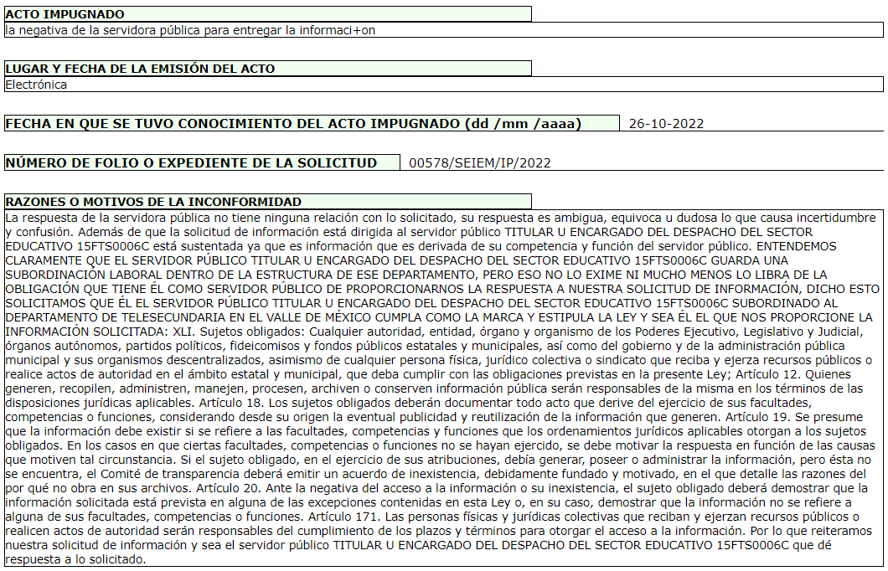
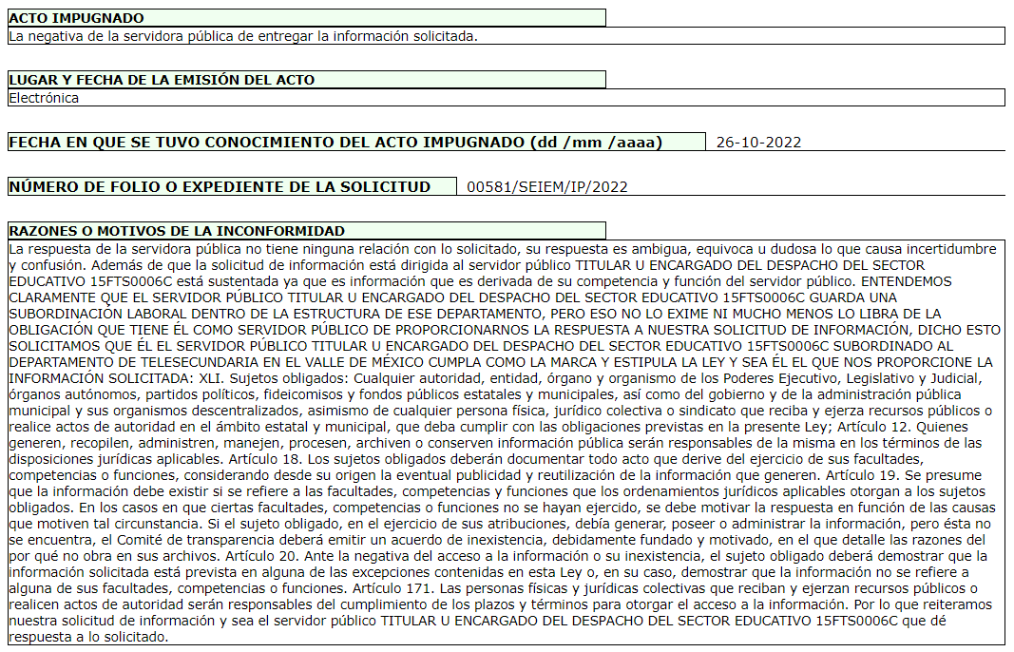
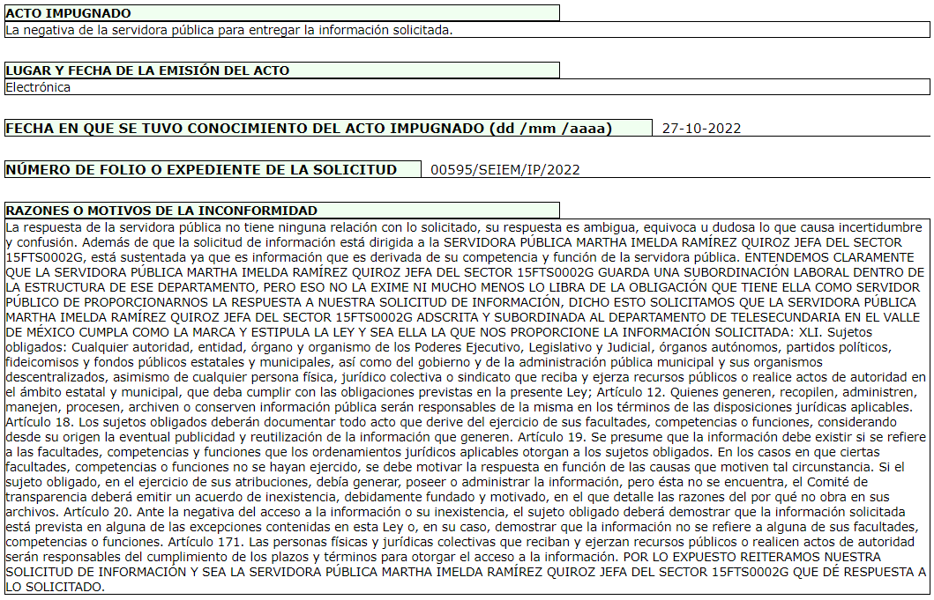
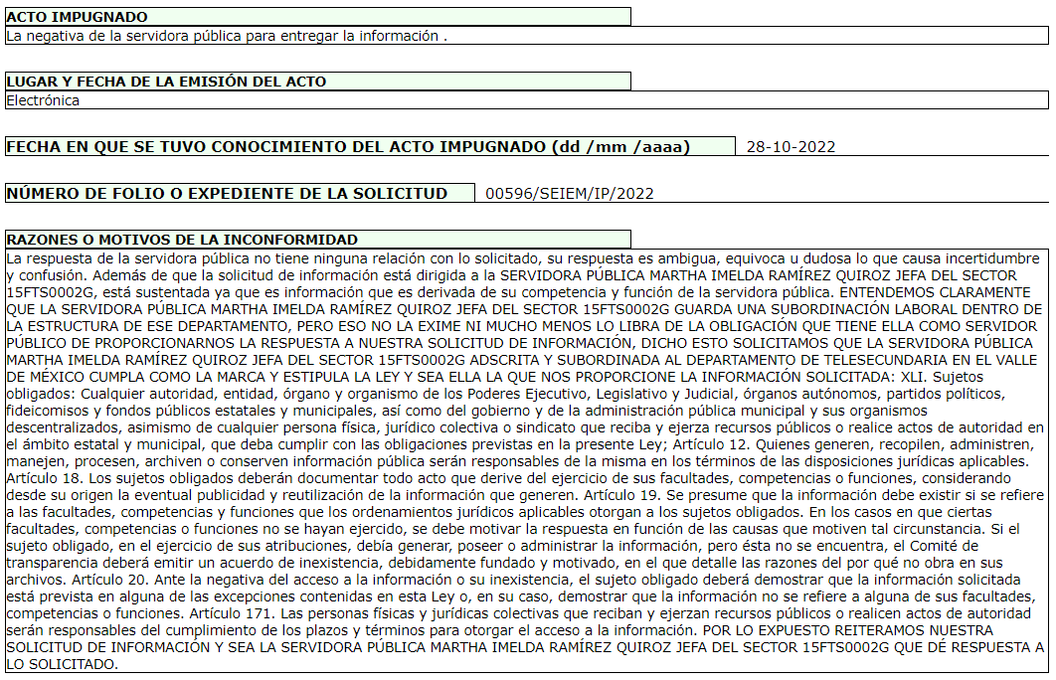
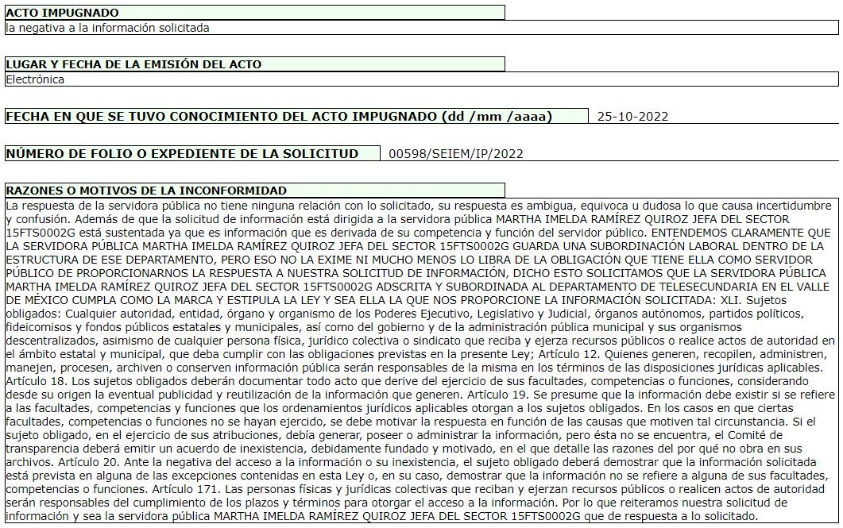
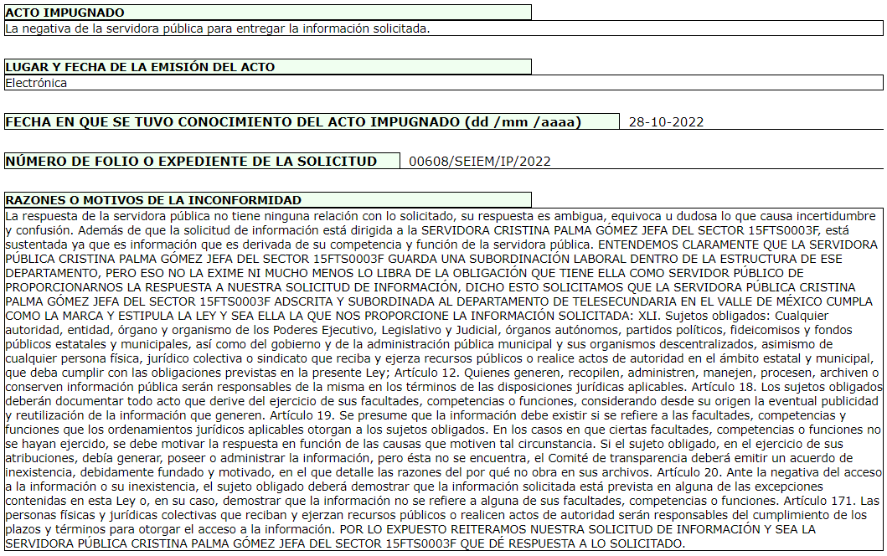
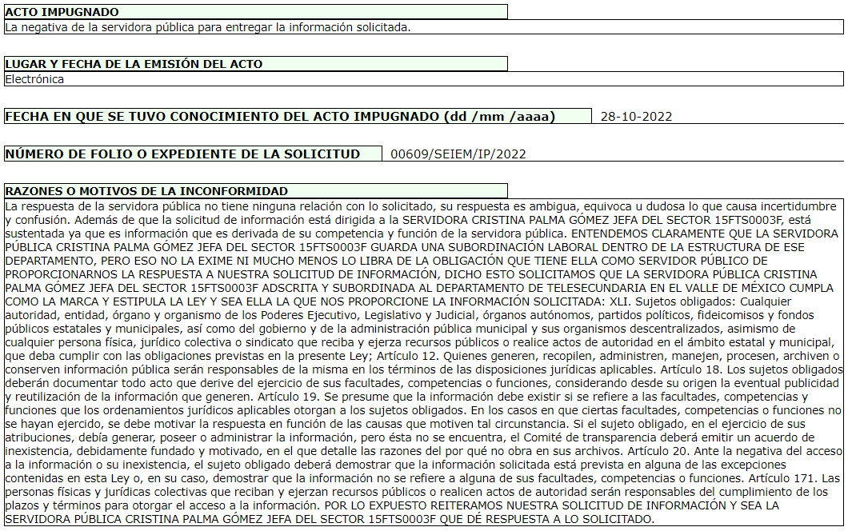
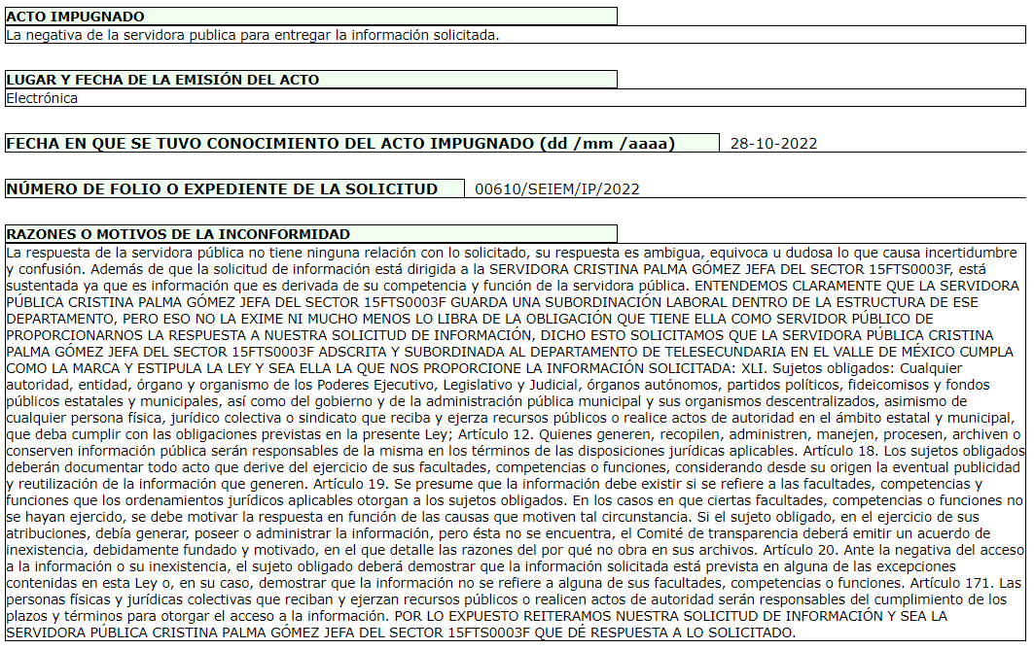
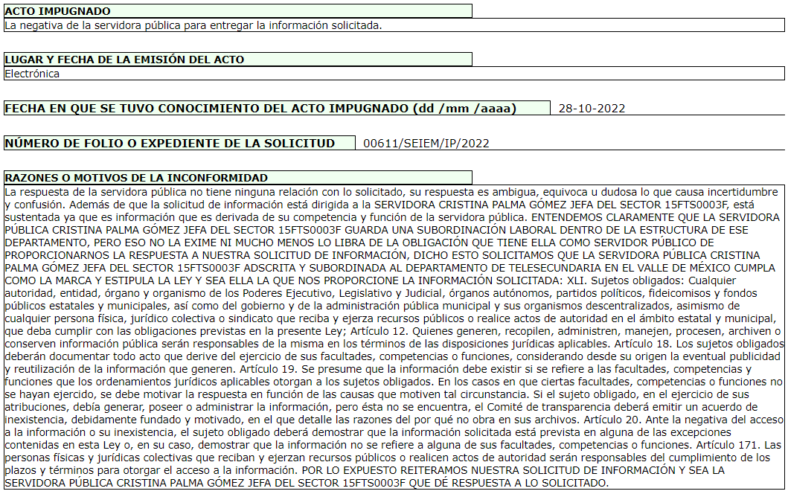
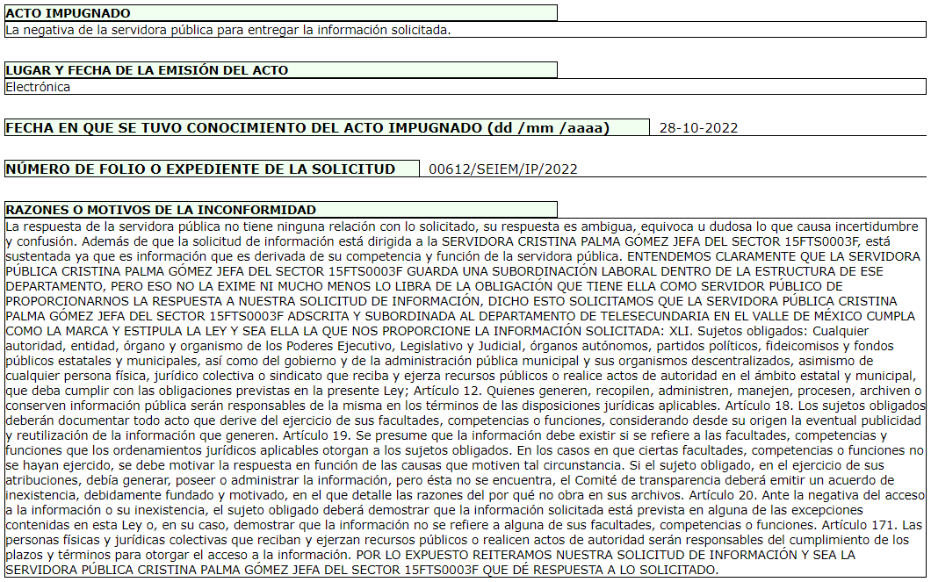
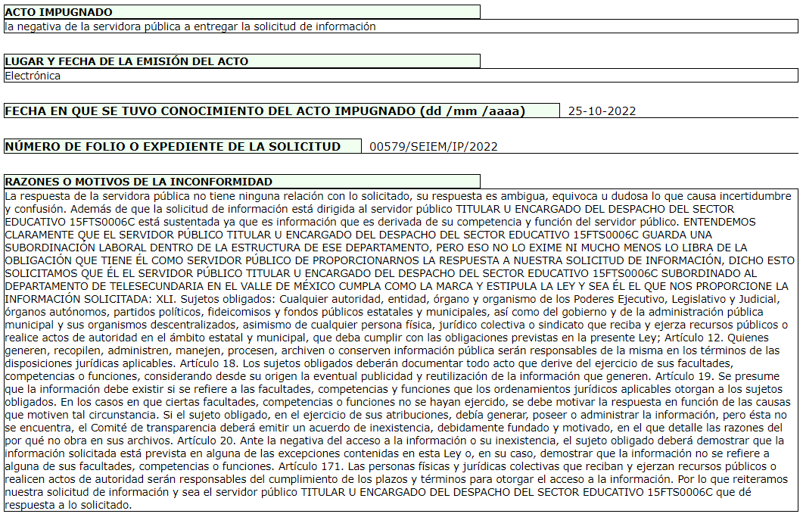
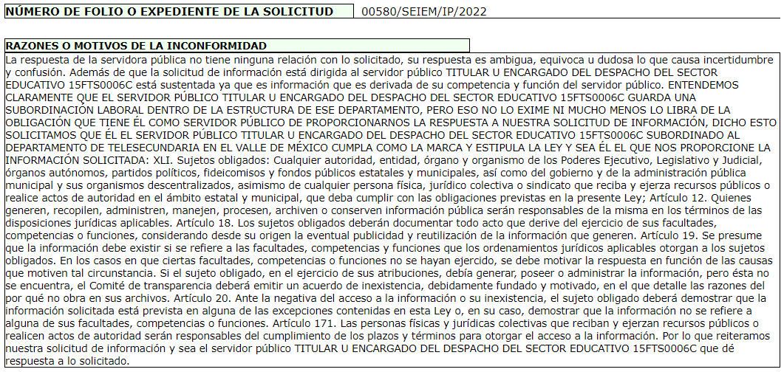

- Consecutivamente, con fundamento en lo dispuesto por el artículo 185 fracción I de la Ley de Transparencia y Acceso a la Información Pública del Estado de México y Municipios, los recursos de referencia, fueron turnados a los Comisionados María del Rosario Mejía Ayala, Luis Gustavo Parra Noriega, Sharon Cristina Morales Martínez, José Martínez Vilchis y Guadalupe Ramírez Peña respectivamente, con el objeto de su análisis.

- Los Comisionados Ponentes de origen con fundamento en lo dispuesto por el artículo 185 fracción II de la ley de la materia, a través de los acuerdos de admisión de días dieciséis, diecisiete, veintidós y veintitrés de noviembre, se pusieron a disposición de las partes los expedientes electrónicos en la vía interpuesta; a efecto de que en un plazo máximo de siete días manifestaran lo que a su derecho conviniera, ofrecieran pruebas y alegatos según corresponda a los casos concretos, y el SUJETO OBLIGADO presentará los Informes Justificados procedentes.

- Posteriormente el Pleno de este Órgano Autónomo, en la Cuadragésima Tercera Sesión Ordinaria de fecha treinta de noviembre de dos mil veintidós; ordenó la acumulación de los recursos de revisión de mérito, a efecto de que la Ponencia de la Comisionada María del Rosario Mejía Ayala formulara y presentara el proyecto de resolución correspondiente, de conformidad con el numeral ONCE incisos b) y c) de los Lineamientos para la Recepción, Trámite y Resolución de las Solicitudes de Acceso a la Información Pública, así como de los Recursos de Revisión que deberán observar los Sujetos Obligados por la Ley de Transparencia Estatal, que señala:

“ONCE. El Instituto, para mejor resolver y evitar la emisión de resoluciones contradictorias, podrá acordar la acumulación de los expedientes de recursos de revisión, de oficio o a petición de parte cuando:
…
b) Las partes o los actos impugnados sean iguales
c) Cuando se trate del mismo solicitante, el mismo SUJETO OBLIGADO, aunque se trate de solicitudes diversas;
(…)”
(Énfasis añadido)

- Es así que, resulta conveniente su trámite de forma unificada para mejor resolver y evitar la emisión de resoluciones contradictorias, por ello resultó procedente que este Órgano Garante realizara la acumulación respectiva, de conformidad con lo dispuesto en el artículo 18 del Código de Procedimientos Administrativos del Estado de México, de aplicación supletoria, en términos del artículo 195 de la Ley de Transparencia y Acceso a la Información Pública del Estado de México y Municipios en vigor, que a la letra señalan:

Código de Procedimientos Administrativos del Estado de México.
“Artículo 18.- La autoridad administrativa o el Tribunal acordarán la acumulación de los expedientes del procedimiento y proceso administrativo que ante ellos se sigan, de oficio o a petición de parte, cuando las partes o los actos administrativos sean iguales, se trate de actos conexos o resulte conveniente el trámite unificado de los asuntos, para evitar la emisión de resoluciones contradictorias. La misma regla se aplicará, en lo conducente, para la separación de los expedientes.”

Ley de Transparencia y Acceso a la Información Pública del Estado de México y Municipios
“Artículo 195. En la tramitación del recurso de revisión se aplicarán supletoriamente las disposiciones contenidas en el Código de Procedimientos Administrativos del Estado de México.”
(Énfasis añadido)
- El SUJETO OBLIGADO fue omiso en rendir los informes justificados correspondientes. Por su parte EL PARTICULAR dejó de realizar manifestaciones que a su derecho conviniera y asistiera en los tres recursos de revisión objeto de acumulación.

- Mediante acuerdos de días quince de marzo, veintitrés de junio y veintinueve de mayo de dos mil veintitrés, se amplió el término para resolver los recursos de referencia, en ese sentido en necesario realizar las siguientes precisiones.

- De previo y especial pronunciamiento. Argumentos a considerar en las resoluciones a los recursos de revisión para justificar los fallos emitidos fuera del plazo legal de 45 días.

- Este organismo garante no pasa por alto justificar, que la dilación en la resolución del presente asunto encuentra justificación en el alto número de recursos de revisión recibidos dentro del primer semestre del año dos mil veintidós, que, en comparación con los recibidos el año pasado dentro del mismo periodo, se ha incrementado aproximadamente un 400% el número de medios de impugnación que deben resolverse por este Instituto, circunstancia atípica que ha rebasado las capacidades técnicas y humanas del personal encargado de la proyección de las resoluciones a dichos medios de impugnación.

- Por ello, es menester precisar que, si bien se ha excedido el plazo para resolver el presente medio de impugnación, de conformidad con la ley de la materia, dicha dilación es de carácter excepcional y se encuentra justificada en los elementos para medir la razonabilidad del plazo de resolución de asuntos conforme a los parámetros establecidos por diversos órganos jurisdiccionales federales, aplicables también en procedimientos análogos, como el que nos ocupa.

- Así, en términos de lo que establecen los artículos 8.1 y 25 de la Convención Americana sobre Derechos Humanos, los recursos deben ser sencillos y resolverse en el menor tiempo posible, tomando en consideración la dilación total del procedimiento; esto es, en un plazo razonable.

- En ese sentido, el legislador fijó los términos procesales en las leyes, de manera general, sin que pudiera prever la variada gama de casos que son resueltos por los órganos jurisdiccionales o cuasi jurisdiccionales, tanto por la complejidad de los hechos, como por el número de casos que conocen.

- Por ello, excepcionalmente, si un asunto es resuelto con posterioridad a los plazos señalados por la norma debe analizarse la razonabilidad de dicha dilación atendiendo a los siguientes criterios:

- Complejidad del Asunto: La complejidad de la prueba, la pluralidad de sujetos procesales, el tiempo transcurrido, las características y contexto del recurso.

- Actividad Procesal del interesado. Acciones u omisiones del interesado.

- Conducta de la Autoridad: Las Acciones u omisiones realizadas en el procedimiento. Así como si la autoridad actuó con la debida diligencia.

- La afectación generada en la situación jurídica de la persona involucrada en el proceso: Violación a sus derechos humanos.

- De modo que, cuando se trate de un asunto excepcional, por alguna o todas las características mencionadas o bien, cuando el ingreso de asuntos al órgano jurisdiccional o cuasi jurisdiccional respectivo supere notoriamente al que podría considerarse normal, debe concluirse que es una excluyente de responsabilidad en relación con la actuación del funcionario, como ha acontecido en el caso que nos ocupa.

- Argumento que encuentra sustento en la jurisprudencia P./J. 32/92 emitida por el Pleno de la Suprema Corte de Justicia de la Nación de rubro “TÉRMINOS PROCESALES. PARA DETERMINAR SI UN FUNCIONARIO JUDICIAL ACTUÓ INDEBIDAMENTE POR NO RESPETARLOS SE DEBE ATENDER AL PRESUPUESTO QUE CONSIDERÓ EL LEGISLADOR AL FIJARLOS Y LAS CARACTERÍSTICAS DEL CASO.”, visible en la Gaceta del Seminario Judicial de la Federación con el registro digital 205635.

- Razones por las cuales cabe concluir que, la resolución al recurso de revisión se solventa hasta esta fecha, debido a que existe una excesiva carga de trabajo en desproporción a la capacidad de los recursos materiales y humanos con que cuenta este Instituto para atender la enorme demanda de usuarios que acuden para que se les garantice su Derecho de acceso a la información Pública y Protección de Datos Personales, aunado a la complejidad de los hechos a los que se refieren, así como al volumen del expediente, la extensión de los escritos y pruebas aportadas y desahogadas por las partes; lo que impide la tramitación de los recursos dentro de los términos legales previamente establecidos por la Ley, por tratarse de causas de fuerza mayor.

- Por ello, este organismo garante comprometido con la tutela de los derechos humanos confiados, señala que este exceso del plazo legal para resolver el presente asunto, resulta de carácter excepcional.

- Al respecto, también son de considerar los criterios sostenidos por el Cuarto Tribunal Colegiado en Materia Administrativa del Primer Circuito, cuyos rubros y datos de identificación son los siguientes:

“PLAZO RAZONABLE PARA RESOLVER. DIMENSIÓN Y EFECTOS DE ESTE CONCEPTO CUANDO SE ADUCE EXCESIVA CARGA DE TRABAJO.” consultable en el Seminario Judicial de la Federación y su gaceta, con el registro digital 2002351.

“PLAZO RAZONABLE PARA RESOLVER. CONCEPTO Y ELEMENTOS QUE LO INTEGRAN A LA LUZ DEL DERECHO INTERNACIONAL DE LOS DERECHOS HUMANOS.”, visible en el Seminario Judicial de la Federación y su gaceta, con el registro digital 2002350.”

- Posteriormente mediante acuerdo de fecha veintiocho de agosto de dos mil veintitrés se decretó el cierre de instrucción, por lo que no habiendo más que hacer constar, y-------------------------------------------------------------------------------------------------

CONSIDERANDO

PRIMERO. De la competencia

- Este Instituto de Transparencia, Acceso a la Información Pública y Protección de Datos Personales del Estado de México y Municipios, es competente para conocer y resolver del presente recurso de conformidad con el artículo: 6, apartado A, fracción IV de la Constitución Política de los Estados Unidos Mexicanos; 5, párrafos trigésimo segundo y trigésimo tercero, fracciones IV y V, de la Constitución Política del Estado Libre y Soberano de México; artículos 1, 2 fracción II, 13, 29, 36 fracciones I y II, 176, 178, 179, 181 párrafo tercero y 185 de la Ley de Transparencia y Acceso a la Información Pública del Estado de México y Municipios; y 7, 9 fracciones I y XXIV, y 11 del Reglamento Interior del Instituto de Transparencia, Acceso a la Información Pública y Protección de Datos Personales del Estado de México y Municipios.

SEGUNDO. De la oportunidad y procedencia.

- Los medios de impugnación fueron presentados a través del SAIMEX, en los formatos previamente aprobados para tal efecto y dentro del plazo legal de quince días hábiles otorgados; para el caso en particular es de señalar que el SUJETO OBLIGADO entregó sus respuestas los días veinticinco, veintiséis, veintisiete y veintiocho de octubre de dos mil veintidós, de tal forma que el plazo para interponer los recursos de revisión transcurrió de los días veintiséis, veintisiete, veintiocho, treinta y uno de octubre y uno de noviembre, a los días dieciséis, diecisiete, dieciocho y veintidós de noviembre de dos mil veintidós; en consecuencia, el ahora RECURRENTE presentó sus inconformidades los días quince y dieciséis de noviembre de dos mil veintidós; es decir dentro del lapso legalmente establecido para tal efecto.

- Por otro lado, de la revisión al expediente electrónico del SAIMEX se desprende que la parte solicitante en ejercicio de su derecho de acceso a la información pública en el expediente que se revisa, tanto en la solicitud de información como en el recurso de revisión no proporciona su nombre completo para que sea identificado, ni se tiene la certeza sobre su identidad; sin embargo, es importante señalar también que el nombre de los solicitantes y recurrentes no es requisito indispensable para la tramitación del acto procesal específico en materia de acceso a la información, ello en estricto apego al numeral 155 párrafo tercero de la Ley de la materia, en concatenación con el 180 del mismo ordenamiento.

- Esto es así, ya que de conformidad con los artículos 6, Apartado A, fracciones III y IV de la Constitución Política de los Estados Unidos Mexicanos y 5 párrafos quince, dieciséis y diecisiete, fracciones I, III, IV y V de la Constitución Política del Estado Libre y Soberano de México, se establece que toda persona, sin necesidad de acreditar interés alguno o justificar su utilización, tendrá acceso gratuito a la información pública, a sus datos personales o a la rectificación de éstos, además de que se establecerán mecanismos de acceso a la información y procedimientos de revisión expeditos que se sustanciarán ante los organismos autónomos especializados e imparciales que establece la Constitución Federal y local.

- Por lo cual, de una interpretación sistemática, armónica y progresiva del derecho humano de acceso a la información pública se aprecia que toda persona, sin necesidad de acreditar interés alguno o justificar su utilización, deberá tener acceso a la información pública; es decir, dicho derecho fundamental exime a quien lo ejerce, de acreditar su legitimación en la causa o su interés en el asunto, lo que permite la posibilidad de que inclusive, la solicitud de acceso a la información pueda ser anónima o no contener un nombre que identifique al solicitante o que permita tener certeza sobre su identidad.

- En ese entendido, se omite un análisis más profundo en torno a los conceptos de interés jurídico y legitimación, debido a que se estima que a ningún efecto práctico conduciría, puesto que la propia estructura del derecho fundamental bajo análisis no lo exige.

- Por lo que el nombre del solicitando y recurrente no puede ser considerado un requisito indispensable de procedibilidad del recurso de revisión que nos ocupa, ya que el acceso a la información no está condicionado a acreditar algún interés ya sea jurídico o legítimo, máxime que es un elemento subsanable por este Órgano Resolutor.

- Asimismo, el escrito contiene las formalidades previstas por el artículo 180 último párrafo de la Ley de la materia actual, por lo que es procedente que este Instituto de Transparencia, Acceso a la Información Pública y Protección de Datos Personales del Estado de México y Municipios, conozca y resuelva el presente recurso.

TERCERO. Del planteamiento de la Litis.

- Se solicitó tener acceso, a la información que a continuación se desagrega:
- Nombre, clave presupuestal y centro de trabajo o unidad administrativa de adscripción de todos y cada uno de los servidores públicos que le asignaron la responsabilidad, deber, cargo, tarea u comisión de subdirector de todos y cada uno de los centros de trajo que están subordinados al sector educativo que está bajo su responsabilidad durante los ciclos escolares de los años 2018 a 2022.

- Fecha en que se nombró o designó al titular o responsable de la responsabilidad, deber, cargo, tarea u comisión de subdirector de todos y cada uno de los centros de trajo que están subordinados al sector educativo que está bajo su responsabilidad durante los ciclos escolares de 2018 a 2022.

- Nombre, clave presupuestal, centro de trabajo u unidad administrativa de adscripción de todos y cada uno de los servidores públicos que le asignaron la responsabilidad, deber, cargo, tarea u comisión de subdirector.

- Nombre del servidor público y fecha en que se nombró o designó al titular o responsable de la responsabilidad, deber, cargo, tarea u comisión de subdirector

- Nombre del servidor público, clave presupuestal, centro de trabajo u unidad administrativa de adscripción de todos y cada uno de los servidores públicos que le asignaron la responsabilidad, deber, cargo, tarea u comisión de subdirector.
- A las cuales recayó la contestación transcrita en el párrafo 1 de la presente resolución, inconforme con la respuesta EL PARTICULAR, expuso grosso modo su inconformidad por los siguientes motivos: la negativa a la información solicitada, la respuesta no tiene relación con lo solicitado y la falta de turno a un servidor público habilitado.

- En dichas condiciones, la Litis a resolver en este recurso se circunscribe a determinar si se actualiza la causal de procedencia prevista en el artículo 179, fracciones I, VI y XI de la Ley de Transparencia y Acceso a la Información Pública del Estado de México y Municipios; fracciones que determina las hipótesis jurídicas relativas a la negativa a la información solicitada, la entrega de información que no corresponda con lo solicitado y la falta de trámite a una solicitud; contextos de los cuales expresamente se dolió EL RECURRENTE al momento de interponer sus inconformidades. De modo tal que el presente recurso de revisión se abocara en determinar si el SUJETO OBLIGADO con su respuesta ciertamente actualiza la causal de procedencia antes señalada. Así como comprobar si las respuestas emitidas resultan congruentes e integrales en términos del artículo 11 de la ley de la materia.

CUARTO. Del estudio y resolución del asunto.

- Acotada la Litis del presente asunto, primeramente deben señalarse diversos aspectos. Que de la solicitud de información se advierten hechos relacionados con una solicitud diversa como lo es la numero 00411/SEIEM/IP/2022, lo cuales resulta improcedente su observancia en el presente asunto, derivado que de los hechos narrados no se desprende ninguna solicitud de información, sino corresponden a expresiones que permiten vislumbrar una litispendencia, que ocurre cuando hay dos o más asuntos que se refieren al mismo conflicto entre las mismas partes, buscando la misma pretensión o reclamo.

- No obstante en materia de transparencia, el recurso de revisión se interpone ante una solicitud de acceso a la información cuando la autoridad correspondiente emite una respuesta que no satisface completamente sus requerimientos, o si la autoridad niega la solicitud de información, la persona puede presentar un recurso de revisión, debiendo ceñirse esta autoridad revisora únicamente a las solicitudes que atañen a los asuntos de mérito y en todo caso pueden ser considerados los antecedentes resueltos, no así las respuestas emitidas en solicitudes diversas.

- Por otro lado se desprenden diversas expresiones que el particular manifiesta en uso de su derecho de expresión, pero también son inatendibles, pues corresponden a manifestaciones subjetivas, que corresponden a expresiones, opiniones, sentimientos, creencias y percepciones personales de un individuo sobre algo. Son elementos internos y personales que no pueden ser objetivamente verificados o cuantificados, ya que están influenciados por la experiencia individual, los valores personales y las interpretaciones subjetivas. Luego entonces resultan improcedentes para su valoración en el presente proveído.

- Contexto similar ocurre con aquellas desacreditaciones que se realizan hacia servidores públicos, mismas que fueron abordadas por el SUJETO OBLIGADO en sus respuestas, donde se requiere al solicitante a dirigirse de manera pacífica y respetuosa, como se observa:

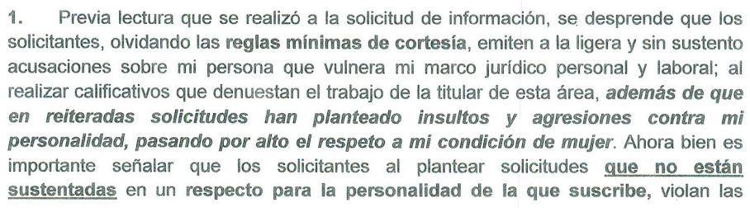
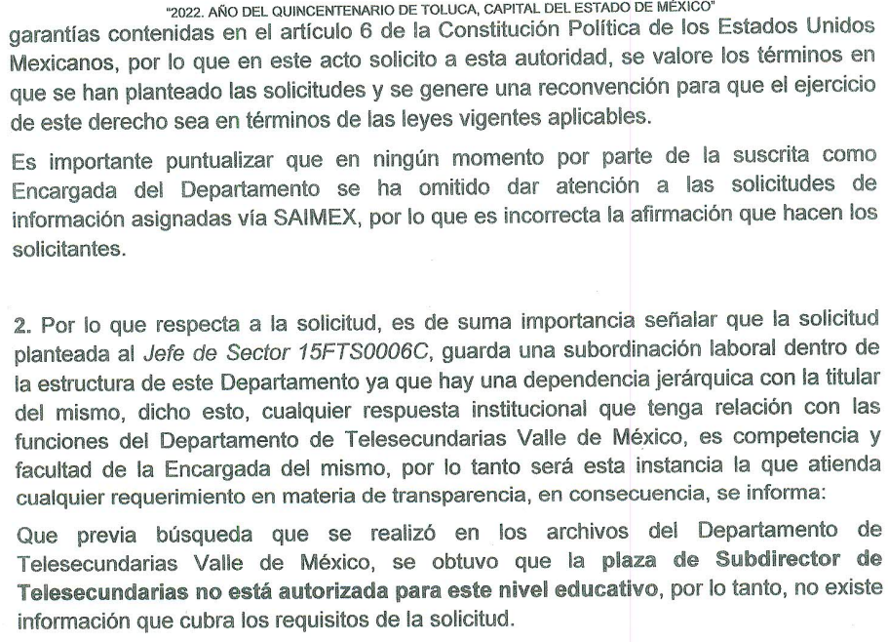
- En ese sentido es oportuno señalar que si bien es cierto los artículos 6° y 8° de la Constitución Política de los Estados Unidos Mexicanos tienen como fin garantizar que la autoridad atienda las peticiones y solicitudes de información de las personas, también es imperante que los particulares en el ejercicio de acceso a la información al igual que en el de derecho de petición, dirijan los escritos o solicitudes a la autoridad dentro de un margen de respeto, tal como lo dispone el artículo 8° constitucional, que por afinidad es aplicable para el ejercicio de derecho de acceso al a información, debiéndose redactar de manera pacífica y respetuosa las solicitudes de información o los recursos de revisión como es el caso.

- Situación que no ocurrió, por lo que se suscriben los argumentos vertidos por el SUJETO OBLIGADO en sus respuestas y se conmina al particular a que en subsecuentes solicitudes de información que tuviera a bien realizar, las formule de manera pacífica y respetuosa.

- Por otro lado, de las solicitudes de información se advierte que el particular solicita expresamente que una servidora pública les emita una contestación en lo particular. Al respecto es de señalar que los SUJETOS OBLIGADOS tienen el deber de entregar solo la información que en obre en sus archivos en el estado en que se encuentre, sin tener la obligación de generar documentos ad hoc para satisfacer sus pretensiones particulares de los solicitantes, de conformidad con en el artículo 160 de la Ley de Transparencia y Acceso a la Información Pública del Estado de México y Municipios, el cual establece que los sujetos obligados deberán entregar la información que obre en sus archivos, así como el Criterio de Interpretación: 003/2017, de la Segunda Época, emitido por el Instituto Nacional de Transparencia, Acceso a la Información y Protección de Datos Personales que a continuación se cita:

“No existe obligación de elaborar documentos ad hoc para atender las solicitudes de acceso a la información. Los artículos 129 de la Ley General de Transparencia y Acceso a la Información Pública y 130, párrafo cuarto, de la Ley Federal de Transparencia y Acceso a la Información Pública, señalan que los sujetos obligados deberán otorgar acceso a los documentos que se encuentren en sus archivos o que estén obligados a documentar, de acuerdo con sus facultades, competencias o funciones, conforme a las características físicas de la información o del lugar donde se encuentre. Por lo anterior, los sujetos obligados deben garantizar el derecho de acceso a la información del particular, proporcionando la información con la que cuentan en el formato en que la misma obre en sus archivos; sin necesidad de elaborar documentos ad hoc para atender las solicitudes de información.”

- De tales circunstancias, se insiste que los sujetos obligados únicamente se encuentran constreñidos a proporcionar los documentos que den cuenta de la información solicitada, como obren en sus archivos, sin tener que elaborarlos a las necesidades de los solicitantes.

- Acotado lo anterior es necesario analizar las respuestas emitidas a las expresiones documentales que se desprenden de las solicitudes de información anteriormente desglosadas en la formulación de la Litis.
Solicitud de información | Respuesta | Cumplimiento
Nombre, clave presupuestal y centro de trabajo o unidad administrativa de adscripción de todos y cada uno de los servidores públicos que le asignaron la responsabilidad, deber, cargo, tarea u comisión de subdirector de todos y cada uno de los centros de trajo que están subordinados al sector educativo que está bajo su responsabilidad durante los ciclos escolares de los años 2018 a 2022. | 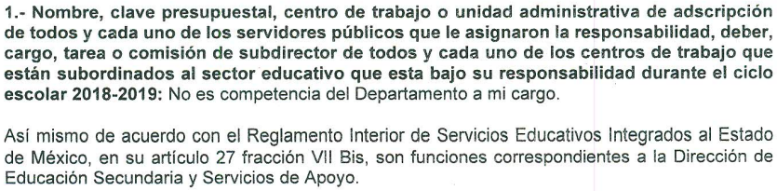 | 
Fecha en que se nombró o designó al titular o responsable de la responsabilidad, deber, cargo, tarea u comisión de subdirector de todos y cada uno de los centros de trajo que están subordinados al sector educativo que está bajo su responsabilidad durante los ciclos escolares de 2018 a 2022. | 
Nombre, clave presupuestal, centro de trabajo u unidad administrativa de adscripción de todos y cada uno de los servidores públicos que le asignaron la responsabilidad, deber, cargo, tarea u comisión de subdirector. | 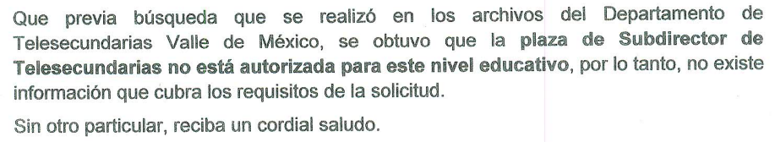 | 
Nombre del servidor público y fecha en que se nombró o designó al titular o responsable de la responsabilidad, deber, cargo, tarea u comisión de subdirector.

Nombre del servidor público, clave presupuestal, centro de trabajo u unidad administrativa de adscripción de todos y cada uno de los servidores públicos que le asignaron la responsabilidad, deber, cargo, tarea u comisión de subdirector.

- Como se observa el servidor público habilitado Jefe del Departamento de Registro y Archivo, se pronuncia en el sentido que de conformidad al Reglamento Interior de Servicios Educativos Integrados al Estado de México, no es de su competencia dar atención a las solicitudes de referencia; y con relación al subsiguientes solicitudes, los servidores públicos habilitados manifiestan que la plaza de la cual se requiere la información, no existe para ese nivel educativo por lo cual no hay información que se haya generado, poseído o administrado que pueda atender los requerimientos de las solicitudes de referencia.

- Respecto de las documentales que integran las respuestas a cada uno de los expedientes electrónicos objeto de acumulación, de su lectura no se desprende que se de atención a alguna de las expresiones documentales que contienen las solicitudes de información, por lo que resulta ocioso su inserción o algún tipo de análisis de contenido.

- Por otro lado, las respuestas de referencia fueron confirmadas en un hecho posterior a la interposición del recurso de revisión durante la etapa de manifestaciones, al tenor de los siguientes argumentos:



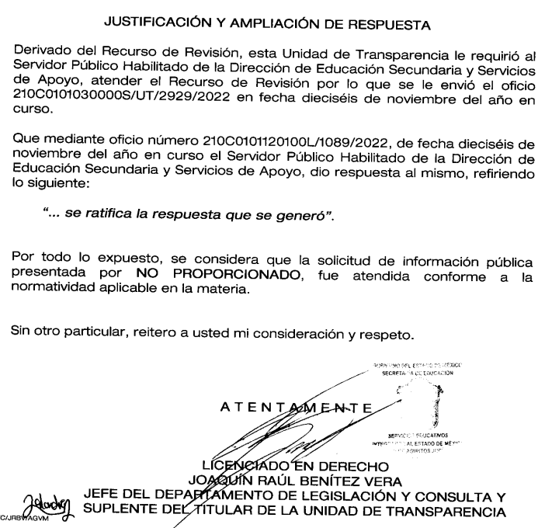
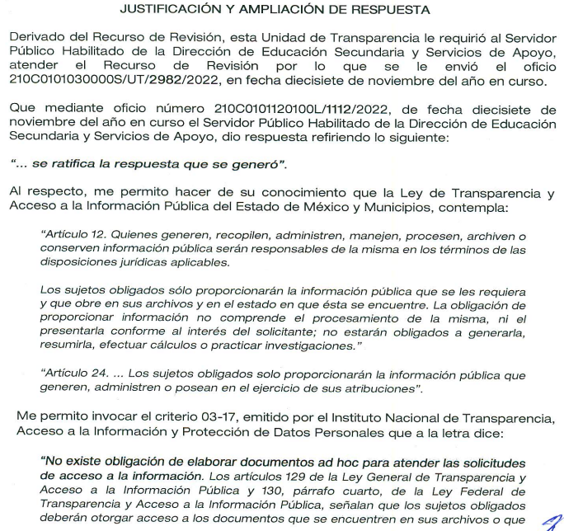
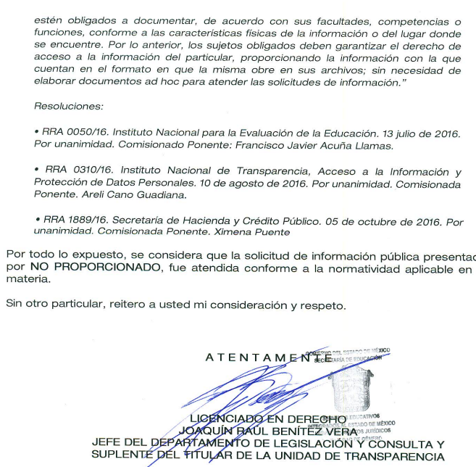

- Como se observa, de los informes justificados se desprende que el Subdirector de Educación Secundaria y Servidor Público Habilitado de la Dirección de Educación Secundaria y Servicios de Apoyo confirma su respuesta, en ese sentido hay que recordar que su respuesta primigenia, versó en lo siguiente:



- Oficio en comento, que a su vez contiene el siguiente pronunciamiento:

- Al respecto primeramente es dable señalar que de las respuestas y argumentos vertidos por parte del SUJETO OBLIGADO este Instituto no está facultado para dudar de la veracidad de la información que le fue entregada al hoy RECURRENTE en el presente asunto, ni de las respuestas, ni de las documentales que ponen a disposición de los solicitantes los sujetos obligados, situación que se aleja de las atribuciones de este Instituto máxime que al momento que ponen a disposición ésta, la misma tiene el carácter oficial y se presume veraz, tan es así que la misma queda registrada en el Sistema de Acceso a la Información Mexiquense (SAIMEX).

- Sirviendo de apoyo a lo anterior por analogía, el criterio 31-10 emitido por el ahora Instituto Nacional de Transparencia, Acceso a la Información y Protección de Datos Personales, que a la letra dice:

“El Instituto Federal de Acceso a la Información y Protección de Datos no cuenta con facultades para pronunciarse respecto de la veracidad de los documentos proporcionados por los sujetos obligados. El Instituto Federal de Acceso a la Información y Protección de Datos es un órgano de la Administración Pública Federal con autonomía operativa, presupuestaria y de decisión, encargado de promover y difundir el ejercicio del derecho de acceso a la información; resolver sobre la negativa de las solicitudes de acceso a la información; y proteger los datos personales en poder de las dependencias y entidades. Sin embargo, no está facultado para pronunciarse sobre la veracidad de la información proporcionada por las autoridades en respuesta a las solicitudes de información que les presentan los particulares, en virtud de que en los artículos 49 y 50 de la Ley Federal de Transparencia y Acceso a la Información Pública Gubernamental no se prevé una causal que permita al Instituto Federal de Acceso a la Información y Protección de Datos conocer, vía recurso revisión, al respecto.”

- Así como lo dispuesto por la Ley de Transparencia y Acceso a la Información Pública del Estado de México y Municipios en su artículo 3, el cual establece que la información pública generada, administrada o en posesión de los sujetos obligados en ejercicio de sus atribuciones, será accesible de manera permanente a cualquier persona, privilegiando el principio de máxima publicidad de la información, por lo que deberán apegarse en todo momento a los criterios de publicidad, veracidad, oportunidad entre otros, numeral en comento que a la letra señala:

Artículo 3.- La información pública generada, administrada o en posesión de los Sujetos Obligados en ejercicio de sus atribuciones, será accesible de manera permanente a cualquier persona, privilegiando el principio de máxima publicidad de la información. Los Sujetos Obligados deben poner en práctica, políticas y programas de acceso a la información que se apeguen a criterios de publicidad, veracidad, oportunidad, precisión y suficiencia en beneficio de los solicitantes.

- Numerales que compelen al SUJETO OBLIGADO apegarse en todo momento a los criterios ya expuestos, impidiendo a este Órgano Colegiado cuestionar la veracidad de la información.

- Lo anterior también a colación de las expresiones vertidas en los motivos de inconformidad, a saber: "su respuesta es ambigua, equivoca u dudosa lo que causa incertidumbre y confusión..."; "...LA ARGUCIA, EL ARDID, LA ARTIMAÑA, LA TRIQUIÑUELA Y EL FINGIMIENTO PARA JUSTIFICAR LA NEGATIVA DE ENTREGAR LA INFORMACIÓN SOLICITADA Y EMITE Y MANIFIESTA RESPUESTAS QUE NO TIENE NINGUNA RELACIÓN CON LA INFORMACIÓN SOLICITADA..."

- Toda vez que de versar –hipotéticamente- únicamente en dichas expresiones los motivos de inconformidad, el recurso de revisión es motivo de desechamiento de conformidad con lo dispuesto el artículo 191 fracción V de la Ley de Transparencia y Acceso a la Información Pública del Estado de México y Municipios, como se observa:

“Artículo 191. El recurso será desechado por improcedente cuando:
...
V. Se impugne la veracidad de la información proporcionada;
...”
Énfasis añadido

- Ahora bien, cabe hacer un paréntesis respecto a que el particular especifica que es su deseo que las solicitudes sean turnadas y posteriormente las respuestas sean emitidas por servidoras públicas en particular, en ese sentido puntualizar que las solicitudes de información deberán ser atendidas por los servidores públicos habilitados que en uso de sus facultades y atribuciones generen, posean o administren lo solicitado y no por los servidores públicos que los solicitantes delimiten.

- En todo caso, si el particular tiene algún cuestionamiento o petición hacia algún servidor público especifico, se logra advertir que no corresponde al ejercicio del derecho de acceso a la información, sino al ejercicio del derecho de petición.

- Lo anterior resulta así, porque el solicitar que se realicen determinadas tareas específicas o plantear preguntas, dudas o cuestionamientos, ciertamente debe entenderse por derecho de petición y no por derecho de acceso a la información pública.

- Por lo que respecta a la definición de derecho de petición, el Maestro Ignacio Burgoa Orihuela refiere: “…es un Derecho Público subjetivo individual de la Garantía Respectiva Consagrada en el Artículo 8 de la Ley Fundamental. En tal virtud, la persona tiene la facultad de acudir a cualquier autoridad, formulando una solicitud o instancia escrito de cualquier índole, la cual adopta, específicamente, el carácter de simple petición administrativa, acción o recurso, etc. “ (Sic)

- Por su parte, David Cienfuegos Salgado, concibe al derecho de petición como “el derecho de toda persona a ser escuchado por quienes ejercen el poder público. ”

- A este respecto, y PARA DIFERENCIAR el derecho de petición al derecho de acceso a la información, resulta conducente señalar que José Guadalupe Robles, conceptualiza el derecho a la información como “un derecho fundamental tanto de carácter individual como colectivo, cuyas limitaciones deben estar establecida en la ley, así como una garantía de que la información sea transmitida con claridad y objetividad, por cuanto a que es un bien jurídico que coadyuva al desarrollo de las personas y a la formación de opinión pública de calidad para poder participar y luego influir en la vida pública. “(Sic)

- Además, el derecho a la información constituye una prerrogativa a acceder a documentación en poder de los Sujetos Obligados, no así a realizar cuestionamientos, o manifestaciones subjetivas. Sirve de apoyo a lo anterior la definición de derecho a la información de Ernesto Villanueva Villanueva que dice: “la prerrogativa de la persona para acceder a datos, registros y todo tipo de informaciones en poder de entidades públicas y empresas privadas que ejercen gasto público o cumplen funciones de autoridad, con las excepciones taxativas que establezca la ley en una sociedad democrática.” (Sic)

- Ahora bien, para entender los alcances de la información pública se considera importante citar el criterio de interpretación en el orden administrativo número 0002-11, emitido por Acuerdo del Pleno de este Instituto de Transparencia y Acceso a la Información Pública del Estado de México y Municipios, publicado en el Periódico Oficial del Gobierno del Estado Libre y Soberano de México “Gaceta del Gobierno” el diecinueve de octubre de dos mil once, cuyo rubro y texto dispone:

“CRITERIO 0002-11
INFORMACIÓN PÚBLICA, CONCEPTO DE, EN MATERIA DE TRANSPARENCIA. INTERPRETACIÓN TEMÁTICA DE LOS ARTÍCULOS 2, FRACCIÓN V, XV, Y XVI, 32, 4,11 Y 41. De conformidad con los artículos antes referidos, el derecho de acceso a la información pública, se define en cuanto a su alcance y resultado material, el acceso a los archivos, registros y documentos públicos, administrados, generados o en posesión de los órganos u organismos públicos, en virtud del ejercicio de sus funciones de derecho público, sin importar su fuente, soporte o fecha de elaboración.
En consecuencia el acceso a la información se refiere a que se cumplan cualquiera de los siguientes tres supuestos:
Que se trate de información registrada en cualquier soporte documental, que en ejercicio de las atribuciones conferidas, sea generada por los Sujetos Obligados;
Que se trate de información registrada en cualquier soporte documental, que en ejercicio de las atribuciones conferidas, sea administrada por los Sujetos Obligados, y
Que se trate de información registrada en cualquier soporte documental, que en ejercicio de las atribuciones conferidas, se encuentre en posesión de los Sujetos Obligados.”

- De lo anterior, se puede concluir que la distinción entre el derecho de petición y el derecho de acceso a la información estriba, principalmente, en que en el primero de ellos la pretensión del peticionario consiste generalmente en obligar a la autoridad responsable a que actúe en el sentido de contestar lo solicitado; mientras que en el segundo supuesto, la petición se encamina primordialmente a permitir el acceso a datos, registros y todo tipo de información pública que conste en documentos, sea generada o se encuentre en posesión de la autoridad, misma que deberá ser entregada por el o los servidores públicos habilitados competentes.

- En ese tenor, la Dirección de Educación Secundaria y Servicios de Apoyo, de acuerdo con el Manual General de Organización de Servicios Educativos Integrados al Estado de México, detenta las siguientes funciones:

- Planear, dirigir, controlar y evaluar la prestación de los servicios de educación secundaria general, técnica y telesecundaria, así como los servicios de apoyo educativo, de acuerdo con las disposiciones jurídicas aplicables.

- Diseñar e instrumentar los mecanismos que permitan evaluar los resultados obtenidos en la aplicación de las normas, el cumplimiento de planes y programas de estudio, la utilización de materiales didácticos e instrumentos para la medición del aprendizaje, así como la realización de programas de calidad en la prestación de los servicios educativos.

- Analizar y opinar sobre las propuestas de contenidos regionales, actualización y adecuación del plan y programas de estudio de las diferentes vertientes de su competencia y presentarlas a la Coordinación Académica y de Operación Educativa.

- Dirigir la ejecución del plan y programas de estudio, así como las acciones pedagógicas complementarias, servicios de educación física, extensión, vinculación y tecnología de la información y la comunicación en la educación, en el ámbito de su competencia.

- Coadyuvar en la instrumentación de las acciones derivadas de la normatividad en materia del Servicio Profesional Docente, en el ámbito de su competencia.

- Dirigir la operación de los programas de apoyo educativo y de participación social.

- Supervisar y verificar que la operación del control escolar se desarrolle conforme a las disposiciones jurídicas aplicables.
- Vigilar que las instituciones educativas incorporadas, cumplan con la normatividad técnico-pedagógica aplicable en la materia.

- Promover la realización de cursos de capacitación y actualización del personal docente.

- Solicitar la autorización de las propuestas y proyectos de consolidación, creación, ampliación, sustitución, suspensión y ubicación de los servicios educativos.

- Proponer acciones de fortalecimiento de infraestructura y equipamiento escolar que contribuyan a la construcción de ambientes propicios para el aprendizaje y la realización de actividades de desarrollo personal y social.

- Identificar y solicitar de acuerdo con las necesidades del servicio el cumplimiento de las estructuras ocupacionales conforme a las disposiciones jurídicas aplicables.

- Dirigir, promover y controlar que en los planteles escolares sean implementados los programas de extensión, vinculación

- A su vez, dicha Dirección cuenta con el Departamento de Telesecundaria Valle de México, que corresponde al servidor público habilitado que emitió el pronunciamiento especifico y que de acuerdo al Manual de referencia, detenta las siguientes atribuciones:

- Organizar, operar, controlar y evaluar la prestación de los servicios de telesecundaria en los planteles educativos.
- Difundir la normatividad, contenidos, plan, programas de estudios y métodos, de telesecundaria y vigilar su aplicación.

- Implementar y operar acciones de asesoría técnico-pedagógica y administrativa, dirigida al personal docente, directivo y de supervisión de telesecundaria, conforme a las disposiciones jurídicas aplicables.

- Proponer a la Subdirección de Educación Secundaria, adecuaciones a los procesos técnico-pedagógicos y administrativos, métodos de enseñanza, instrumentos de evaluación del aprendizaje, materiales y recursos didácticos que permitan la mejora de la operación del servicio de telesecundaria.

- Identificar y proponer, de acuerdo con las necesidades del servicio, el cumplimiento de las estructuras ocupacionales.

- Coadyuvar en las acciones correspondientes a la capacitación, formación continua, actualización de conocimientos y desarrollo profesional del personal.

- Identificar las necesidades y presentar los proyectos de consolidación, creación, ampliación, sustitución, suspensión y ubicación de los servicios educativos de telesecundaria.

- Implementar los programas de extensión, vinculación, apoyo educativo, participación social y tecnologías de la información y la comunicación en la educación, que se desarrollan en los departamentos de apoyo de la Dirección.

- Operar las acciones de control escolar conforme a las disposiciones jurídicas aplicables.

- Integrar y presentar propuestas de fortalecimiento de infraestructura y equipamiento escolar que contribuyan a la construcción de ambientes propicios para el aprendizaje y la realización de actividades de desarrollo personal y social.

- Desarrollar las demás funciones inherentes al área de su competencia.

- Así las cosas al ser la Dirección de Educación Secundaria y Servicios de Apoyo la encarga de supervisar y coordinar aspectos relacionados con la educación secundaria y brindar servicios de apoyo, docentes y la comunidad escolar en general, así como supervisar y coordinar la implementación de programas educativos en el nivel de educación secundaria, se colige que corresponde a los servidores públicos competentes de atender la solicitud, por lo que al manifestar que la plaza de subdirector de telesecundaria no existe para ese nivel educativo.

- Contestación que se estima colma la solicitud de información, en virtud de que como podemos apreciar, al tratarse el requerimiento de información originario de documentación que, por las razones aducidas, no ha sido generada, administrada o poseída, nos encontramos ante la figura de hechos negativos de los cuales es improcedente su demostración, tal y como se desprende de lo razonado en la Tesis Aislada (común): 267287, Semanario Judicial de la Federación, Sexta Época, Volumen LII, Tercera Parte, p. 101; de rubro y textos siguientes:

“HECHOS NEGATIVOS, NO SON SUSCEPTIBLES DE DEMOSTRACION. Tratándose de un hecho negativo, el Juez no tiene por que invocar prueba alguna de la que se desprenda, ya que es bien sabido que esta clase de hechos no son susceptibles de demostración.”

- De igual forma, es aplicable el Criterio 7/2017, emitido en la Segunda Época por el Instituto Nacional de Transparencia, Acceso a la Información y Protección de Datos Personales, el cual señala lo siguiente:

“Casos en los que no es necesario que el Comité de Transparencia confirme formalmente la inexistencia de la información. La Ley General de Transparencia y Acceso a la Información Pública y la Ley Federal de Transparencia y Acceso a la Información Pública establecen el procedimiento que deben seguir los sujetos obligados cuando la información solicitada no se encuentre en sus archivos; el cual implica, entre otras cosas, que el Comité de Transparencia confirme la inexistencia manifestada por las áreas competentes que hubiesen realizado la búsqueda de la información. No obstante lo anterior, en aquellos casos en que no se advierta obligación alguna de los sujetos obligados para contar con la información, derivado del análisis a la normativa aplicable a la materia de la solicitud; y además no se tengan elementos de convicción que permitan suponer que ésta debe obrar en sus archivos, no será necesario que el Comité de Transparencia emita una resolución que confirme la inexistencia de la información.”

- Posteriormente de los informes justificados, se observa que el Jefe del Departamento de Legislación y Consulta y Suplente del Titular de la Unidad de Transparencia, ratifica sus respuestas, no obstante como se ha venido desarrollando en el presente proveído, corresponde a los servidores públicos habilitados emitir las respuestas a las solicitudes de información y al Titular de la Unidad de Transparencia, el ser un enlace entre la ciudadanía y los servidores públicos habilitados.

- En ese tenor, de las respuestas inicialmente remitidas, tocantes a:

- Nombre, clave presupuestal y centro de trabajo o unidad administrativa de adscripción de todos y cada uno de los servidores públicos que le asignaron la responsabilidad, deber, cargo, tarea u comisión de subdirector de todos y cada uno de los centros de trajo que están subordinados al sector educativo que está bajo su responsabilidad durante los ciclos escolares de los años 2018 a 2022.

- Fecha en que se nombró o designó al titular o responsable de la responsabilidad, deber, cargo, tarea u comisión de subdirector de todos y cada uno de los centros de trajo que están subordinados al sector educativo que está bajo su responsabilidad durante los ciclos escolares de 2018 a 2022.
- Únicamente se pronunció el Jefe del Departamento de Registro y Archivo, señalando que de conformidad al Reglamento Interior de Servicios Educativos Integrados al Estado de México, en su artículo 27 fracción VII Bis, son funciones correspondientes a la Dirección de Educación Secundaria y Servicios de Apoyo.

- Al respecto, como se derivó de la solicitud de información anterior ciertamente emite un pronunciamiento los servidores públicos habilitados de dicha área, no obstante lo realiza únicamente dentro de la solicitud de información 00578/SEIEM/IP/2022 que dio origen al Recurso de Revisión 16566/INFOEM/IP/RR/2022, en el que si consta el oficio 210C0101120106T/2754/2022 que contiene el pronunciamiento del servidor público habilitado del Departamento de Telesecundaria Valle de México, dentro del archivo denominado RESP. 578-22 II ANEXOS PDF.pdf.

- Respecto del resto de recursos de revisión objeto de acumulación se dio contestación a través de los siguientes archivos:

- 00598/SEIEM/IP/RR/2022, en respuesta se remiten dos archivos denominados 598 CIUDADANO.pdf y 598 RESPUESTA.pdf, que no cuentan con ningún tipo de pronunciamiento respecto de las solicitudes de información. Su informe no modifica respuesta.

- 16567/INFOEM/IP/RR/2022, en respuesta se remiten el archivo denominado RESP SOL 00579 IP 2022.pdf, que no cuentan con ningún tipo de pronunciamiento respecto de las solicitudes de información. Su informe no modifica respuesta.

- 16568/INFOEM/IP/RR/2022, en respuesta se remiten dos archivos denominados Anexo 580-22.pdf y Ciudadano 580-22.pdf, que no cuentan con ningún tipo de pronunciamiento respecto de las solicitudes de información. Su informe no modifica respuesta.

- 16569/INFOEM/IP/RR/2022, en respuesta se remiten dos archivos denominados RESPUESTA 581.pdf y ANEXO 581.pdf, que no cuentan con ningún tipo de pronunciamiento respecto de las solicitudes de información. Su informe no modifica respuesta.

- 16579/INFOEM/IP/RR/2022, en respuesta se remiten dos archivos denominados Resp ciudadano 595-22.pdf y Anexo resp 595-22.pdf, que no cuentan con ningún tipo de pronunciamiento respecto de las solicitudes de información. Su informe no modifica respuesta.

- 16580/INFOEM/IP/RR/2022, en respuesta se remiten dos archivos denominados Resp ciudadano Anexo Sol 596IP2022.pdf y Sol 596SEIEMIP2022.pdf, que no cuentan con ningún tipo de pronunciamiento respecto de las solicitudes de información. Su informe no modifica respuesta.

- 16588/INFOEM/IP/RR/2022, en respuesta se remiten dos archivos denominados Resp ciudadano RESPUESTA 608-22.pdf y ANEXO 608-22.pdf, que no cuentan con ningún tipo de pronunciamiento respecto de las solicitudes de información. Su informe no modifica respuesta.

- 16589/INFOEM/IP/RR/2022, en respuesta se remiten dos archivos denominados RESP CIUD 00609 SEIEM IP 2022.pdf, que no cuentan con ningún tipo de pronunciamiento respecto de las solicitudes de información. Su informe no modifica respuesta.

- 16590/INFOEM/IP/RR/2022, en respuesta se remiten dos archivos denominados RESP. 610-22.pdf y ANEXO 610-22.pdf, que no cuentan con ningún tipo de pronunciamiento respecto de las solicitudes de información.

- 16591/INFOEM/IP/RR/2022, en respuesta se remiten dos archivos denominados OFI. RESP. CIUDADANO SOL 611-22.pdf y ANEXO CIUDADANO SOL 611-22.pdf, que no cuentan con ningún tipo de pronunciamiento respecto de las solicitudes de información. Su informe no modifica respuesta.

- 16592/INFOEM/IP/RR/2022, en respuesta se remiten dos archivos denominados Respuesta 612-22.pdf, que no cuentan con ningún tipo de pronunciamiento respecto de las solicitudes de información. Su informe no modifica respuesta.
- Atento a lo anterior, se concluye que el recurso de revisión 16566/INFOEM/IP/RR/2022, se confirma su respuesta por resultar infundados los motivos de inconformidad vertidos por el particular y del resto es dable revocar las respuestas, toda vez que se hace alusión a contestaciones que no obran en sus respectivos expedientes electrónicos, esto por el periodo de los ciclos escolares 2018-2019.

- Atento a lo anterior el SUJETO OBLIGADO, para acreditar que se cumple a cabalidad con el procedimiento de acceso a la información pública, descrito en el Título Séptimo de la Ley de Transparencia Local, que describe los pasos que debe seguir la autoridad para atender las solicitudes que presenten las personas en ejercicio de su derecho, entre los cuales se encuentra el deber de las unidades de transparencia de turnar a todas las áreas competentes que cuenten con la información o deban tenerla de acuerdo a sus facultades, competencias y funciones, con el objeto de que realicen una búsqueda exhaustiva y razonable de la información solicitada, según se asienta en el artículo 162 de la ley citada y se otorgue certeza al particular de sus pronunciamientos.

- Toda vez que es obligación del Titular de la Unidad de Transparencia identificar la unidad administrativa que resguarda el documento al que una persona pretende acceder, es practicar una adecuada gestión documental que nos permite localizar el documento, como bien señala el artículo 159 de la Ley de Transparencia.

- El Titular de la Unidad de Transparencia tiene la obligación de cumplir con lo que dispone la normatividad aplicable que, en primera instancia implica que solicite a todas las áreas que pudieron haber generado o administrado la información requerida, la búsqueda de la misma.

- En esa tesitura, en párrafos anteriores, se hizo mención que los servidores públicos habilitados competentes emitieron un pronunciamiento expresa del que no se puede dudar de la veracidad; lo que logra concluir que son las unidades administrativas que generan, poseen y administran la información de acuerdo a sus facultades y atribuciones al ser las encargadas de organizar, dirigir, controlar y evaluar la prestación de los servicios de educación secundaria general, técnica y telesecundaria, de conformidad con la normatividad emitida en materia técnico-pedagógica, plan y programas de estudio, contenidos y métodos educativos e instrumentos para la evaluación del aprendizaje; con el apoyo de los servicios de educación física, extensión, vinculación y de tecnologías de la información y la comunicación en la educación.

- Asimismo, también organizan, dirigen, controlan y evaluan la prestación de los servicios de educación secundaria general, técnica y telesecundaria, de conformidad con la normatividad emitida en materia técnico-pedagógica, plan y programas de estudio, contenidos y métodos educativos e instrumentos para la evaluación del aprendizaje; con el apoyo de los servicios de educación física, extensión, vinculación y de tecnologías de la información y la comunicación en la educación, por lo que deberán acreditar la búsqueda exhaustiva y razonable donde consten o se adviertan los rubros solicitados respecto de las plazas de “subdirectores”.

- Por otro lado, derivado de los precedentes en las respuestas a asuntos diversos, existe la alta posibilidad que luego de la búsqueda exhaustiva y razonable, prevalezca la no localización de la información; luego entonces se considera que para el supuesto de que alguno de los oficios faltantes, no se cuente con el SUJETO OBLIGADO deberá hacer del conocimiento del particular, de las razones, por las cuales no lo genero, posee o administra. En ese sentido Ley de Transparencia y Acceso a la Información Pública del Estado de México y Municipios, establece en su artículo 19, dos supuestos generales para proceder en el caso de información inexistente pero cuya existencia se presume por relacionarse con las facultades, competencias y funciones legales de los sujetos obligados, como a continuación se observa:

“Artículo 19. Se presume que la información debe existir si se refiere a las facultades, competencias y funciones que los ordenamientos jurídicos aplicables otorgan a los sujetos obligados.
En los casos en que ciertas facultades, competencias o funciones no se hayan ejercido, se debe motivar la respuesta en función de las causas que motiven tal circunstancia.
Si el sujeto obligado, en el ejercicio de sus atribuciones, debía generar, poseer o administrar la información, pero ésta no se encuentra, el Comité de transparencia deberá emitir un acuerdo de inexistencia, debidamente fundado y motivado, en el que detalle las razones del por qué no obra en sus archivos. (Énfasis añadido)
- El segundo párrafo, alude a actos no realizados y contemplados en alguna hipótesis jurídica pero a) cuya realización dependa de que un tercero demande la emisión de un acto de autoridad, la expedición de una licencia, por ejemplo; b) de un acontecimiento de realización probable, la Cuenta Pública correspondiente a un ejercicio fiscal en curso, por ejemplo; o, C) una facultad potestativa, la firma de convenio de colaboración, por ejemplo. En estos casos, el sujeto obligado, al emitir su respuesta o cumplir con una resolución emitida por éste órgano garante, deberá manifestar, de manera precisa y clara, las razones que expliquen las causas por las que no se ha realizado el acto de autoridad y, en consecuencia, no se ha documentado decisión alguna.

- Por lo que de ser el caso que dicha información no haya sido generada el SUJETO OBLIGADO deberá manifestarlo al hoy RECURRENTE al momento de dar cumplimiento al presente proveído.

- El artículo 162 de la Ley de Transparencia y Acceso a la Información Pública del Estado de México establece que para atender una solicitud de acceso a la información, la Unidad de Transparencia debe turnar el requerimiento a todas las áreas que pudieran haber generado o poseer la información requerida para efectos de que realicen una búsqueda exhaustiva en sus archivos que permita localizar los documentos existentes y generados previamente al momento en que fuera formulada la solicitud, para efectos de su entrega al particular, lo que implica un procedimiento de gestión documental según lo regulado por las disposiciones legales y reglamentarias aplicables. Lo anterior no equivale a la práctica de una investigación, en los términos señalados por el artículo 12 del mismo ordenamiento jurídico ya que dicha hipótesis normativa implica analizar y extraer información a partir de la realidad misma o del contenido de diversos documentos para someterla a un proceso de actividades intelectuales y experimentales de modo sistemático con el propósito de aumentar los conocimientos sobre una determinada materia, los cuales se hacen constar en un nuevo documento que se genera como consecuencia de la investigación practicada.

- Con lo determinación anterior, se estima quedará por colmado el derecho de acceso a la información del solicitante. En ese sentido, reiterar que corresponde a información pública de oficio que corresponde a la información que las instituciones públicas deben poner a disposición del público de manera proactiva, sin necesidad de que alguien la solicite específicamente. Es decir, es la información que las instituciones están obligadas a divulgar de manera activa y transparente, sin requerir una solicitud de acceso a la información por parte de los ciudadanos, de manera permanente y actualizada.

- Asimismo, Derecho de Acceso a la Información Pública, es un derecho humano reconocido en el Pacto de Derechos Civiles y Políticos en su artículo 19.2; en la Convención Americana sobre Derechos Humanos en su artículo 13.1; en el artículo sexto de la Constitución Política de los Estados Unidos Mexicanos y en el artículo quinto de la Particular del Estado de México, por lo que al respecto el SUJETO OBLIGADO debe ser cuidadoso del debido cumplimiento de las obligaciones constitucionales que se le imponen, en consecuencia, a todas las autoridades, en el ámbito de su competencia, según lo dispone el tercer párrafo del artículo primero de la Constitución Política de los Estados Unidos Mexicanos al señalar la obligación de “promover, respetar, proteger y garantizar los derechos humanos”, entre los cuales se encuentra dicho derecho.

- Definiendo el Derecho de Acceso a la Información Pública como: La igualdad de oportunidades para recibir, buscar e impartir informaciónen posesión de cualquier autoridad, entidad, órgano y organismo de los poderes Ejecutivo, Legislativo y Judicial, órganos autónomos, partidos políticos, fideicomisos y fondos públicos, así como de cualquier persona física, moral o sindicato que reciba y ejerza recursos públicos o realice actos de autoridad en el ámbito federal, estatal y municipal,que se constituye como una herramienta fundamental para ejercer el control democrático de las gestiones estatales, de forma tal que puedan cuestionar, indagar y considerar si se está dando un adecuado cumplimiento a las funciones públicas,fomentando la transparencia de las actividades estatales y promoviendo la responsabilidad de los funcionarios sobre su gestión pública,que permite saber qué están haciendo los gobiernos por sus pueblos, sin lo cual la verdad languidecería y la participación en el gobierno permanecería fragmentada.

- Se deduce que el derecho de acceso a la información pública es un derecho humano constitucionalmente reconocido, en consecuencia, todas las autoridades en el ámbito de sus competencias, funciones y atribuciones tienen la obligación de respetarlo, protegerlo y garantizarlo.
En tal sentido, el derecho de acceso a la información constituye una garantía primaria, tal y como lo señala el artículo 150 de la Ley de Transparencia y Acceso a la Información del Estado de México y Municipios, que además, establece que se regirá por los principios de simplicidad, rapidez gratuidad del procedimiento, auxilio y orientación a los particulares, contemplando el derecho de las personas con discapacidad y hablantes de lengua indígena.

- Es así que la Ley de Transparencia y Acceso a la Información Pública del Estado de México y Municipios, cuyo objeto es establecer principios, bases generales y procedimientos para tutelar y garantizar la transparencia y el derecho humano de acceso a la información pública en posesión de los sujetos obligados; en su artículo 176 establece que el recurso de revisión es la garantía secundaria mediante la cual se pretende reparar cualquier posible afectación al derecho de acceso a la información pública, siendo éste el medio a través del cual, este Órgano Garante después de realizar el análisis al procedimiento de acceso a la información, podrá determinar la posible afectación y de ser el caso ordenar la reparación a la violación del derecho en cuestión.

- Ahora bien, para entender los alcances de la información pública se considera importante citar el criterio de interpretación en el orden administrativo número 0002-11, emitido por Acuerdo del Pleno de este Instituto de Transparencia y Acceso a la Información Pública del Estado de México y Municipios, publicado en el Periódico Oficial del Gobierno del Estado Libre y Soberano de México “Gaceta del Gobierno” el diecinueve de octubre de dos mil once, cuyo rubro y texto dispone:

“CRITERIO 0002-11
INFORMACIÓN PÚBLICA, CONCEPTO DE, EN MATERIA DE TRANSPARENCIA. INTERPRETACIÓN TEMÁTICA DE LOS ARTÍCULOS 2, FRACCIÓN V, XV, Y XVI, 3, 4,11 Y 41. De conformidad con los artículos antes referidos, el derecho de acceso a la información pública, se define en cuanto a su alcance y resultado material, el acceso a los archivos, registros y documentos públicos, administrados, generados o en posesión de los órganos u organismos públicos, en virtud del ejercicio de sus funciones de derecho público, sin importar su fuente, soporte o fecha de elaboración.
En consecuencia el acceso a la información se refiere a que se cumplan cualquiera de los siguientes tres supuestos:
Que se trate de información registrada en cualquier soporte documental, que en ejercicio de las atribuciones conferidas, sea generada por los Sujetos Obligados;
Que se trate de información registrada en cualquier soporte documental, que en ejercicio de las atribuciones conferidas, sea administrada por los Sujetos Obligados, y
Que se trate de información registrada en cualquier soporte documental, que en ejercicio de las atribuciones conferidas, se encuentre en posesión de los Sujetos Obligados.”

- El derecho de acceso a la información encuentra su materia elemental en los documentos, y la Ley de Transparencia local nos brinda el siguiente concepto, para darnos un mejor panorama:

XI. Documento: Los expedientes, reportes, estudios, actas, resoluciones, oficios, correspondencia, acuerdos, directivas, directrices, circulares, contratos, convenios, instructivos, notas, memorandos, estadísticas o bien, cualquier otro registro que documente el ejercicio de las facultades, funciones y competencias de los sujetos obligados, sus servidores públicos e integrantes, sin importar su fuente o fecha de elaboración. Los documentos podrán estar en cualquier medio, sea escrito, impreso, sonoro, visual, electrónico, informático u holográfico;

- Es así que, todos los actos de autoridad que realicen los sujetos obligados deben estar documentados y, bajo el más alto estándar de transparencia deberán poner toda la información que se encuentre en su posesión, a disposición de los particulares que la soliciten.

- Resulta necesario referir que, el artículo 6° apartado A fracción I, de la Constitución Política de los Estados Unidos Mexicanos, artículo 5 fracción I de la Constitución Política del Estado Libre y Soberano de México y el artículo 18 de la Ley de Transparencia y Acceso a la Información Pública del Estado de México y Municipios, guardan una estrecha relación, puesto que los ordenamientos citados concurren refiriendo que los Sujetos Obligados deberán documentar todo acto que se derive del ejercicio de sus facultades, competencias o funciones, considerando desde su origen la eventual publicidad y reutilización de la información que generen, posean o administren.

- Además, debemos tomar en cuenta los artículos 4 y 12, de la Ley de Transparencia y Acceso a la Información Pública del Estado de México y Municipios, los cuales establecen lo siguiente:

Artículo 4. El derecho humano de acceso a la información pública es la prerrogativa de las personas para buscar, difundir, investigar, recabar, recibir y solicitar información pública, sin necesidad de acreditar personalidad ni interés jurídico.

Toda la información generada, obtenida, adquirida, transformada, administrada o en posesión de los sujetos obligados es pública y accesible de manera permanente a cualquier persona, en los términos y condiciones que se establezcan en los tratados internacionales de los que el Estado mexicano sea parte, en la Ley General, la presente Ley y demás disposiciones de la materia, privilegiando el principio de máxima publicidad de la información. Solo podrá ser clasificada excepcionalmente como reservada temporalmente por razones de interés público, en los términos de las causas legítimas y estrictamente necesarias previstas por esta Ley.

Los sujetos obligados deben poner en práctica, políticas y programas de acceso a la información que se apeguen a criterios de publicidad, veracidad, oportunidad, precisión y suficiencia en beneficio de los solicitantes.

Artículo 12. Quienes generen, recopilen, administren, manejen, procesen, archiven o conserven información pública serán responsables de la misma en los términos de las disposiciones jurídicas aplicables.

Los sujetos obligados sólo proporcionarán la información pública que se les requiera y que obre en sus archivos y en el estado en que ésta se encuentre. La obligación de proporcionar información no comprende el procesamiento de la misma, ni el presentarla conforme al interés del solicitante; no estarán obligados a generarla, resumirla, efectuar cálculos o practicar investigaciones.

- Es así que, por un lado se tiene la obligación de documentar todos los actos que se lleven a cabo en el ejercicio de sus funciones, atribuciones y competencias, mientras que por otro, se ven impuestos por la obligación de hacer pública toda aquella información que se encuentre en su posesión en estricto apego a los principios de eficacia y máxima publicidad, sobre éste último se debe poner mayor énfasis, puesto que establece que toda la información en posesión de los Sujetos Obligados será pública, completa, oportuna y accesible, lo que permite que la ciudadanía tenga un amplio acceso sobre lo que es el actuar de las autoridades.

- Robustece lo anterior la Tesis aislada identificada con la clave I.4º.A.40 A del Cuarto Tribunal colegiado en Materia Administrativa del Primer Circuito, publicada en el Seminario Judicial de la Federación y su Gaceta en el libro XVIII, Marzo 2013, Página 1899.

ACCESO A LA INFORMACIÓN. IMPLICACIÓN DEL PRINCIPIO DE MÁXIMA PUBLICIDAD EN EL DERECHO FUNDAMENTAL RELATIVO. Del artículo 6o. de la Constitución Política de los Estados Unidos Mexicanos se advierte que el Estado Mexicano está constreñido a publicitar sus actos, pues se reconoce el derecho fundamental de los ciudadanos a acceder a la información que obra en poder de la autoridad, que como lo ha expuesto el Pleno de la Suprema Corte de Justicia de la Nación en la tesis P./J. 54/2008, publicada en el Semanario Judicial de la Federación y su Gaceta, Novena Época, Tomo XXVII, junio de 2008, página 743, de rubro: "ACCESO A LA INFORMACIÓN. SU NATURALEZA COMO GARANTÍAS INDIVIDUAL Y SOCIAL.", contiene una doble dimensión: individual y social. En su primer aspecto, cumple con la función de maximizar el campo de la autonomía personal, posibilitando el ejercicio de la libertad de expresión en un contexto de mayor diversidad de datos, voces y opiniones, mientras que en el segundo, brinda un derecho colectivo o social que tiende a revelar el empleo instrumental de la información no sólo como factor de autorrealización personal, sino como un mecanismo de control institucional, pues se trata de un derecho fundado en una de las características principales del gobierno republicano, que es la publicidad de los actos de gobierno y la transparencia en el actuar de la administración, conducente y necesaria para la rendición de cuentas. Por ello, el principio de máxima publicidad incorporado en el texto constitucional, implica para cualquier autoridad, realizar un manejo de la información bajo la premisa inicial que toda ella es pública y sólo por excepción, en los casos expresamente previstos en la legislación secundaria y justificados bajo determinadas circunstancias, se podrá clasificar como confidencial o reservada, esto es, considerarla con una calidad diversa.”

- Como se ha señalado, los Sujetos Obligados deberán proporcionar toda la información que se encuentre en su posesión bajo los estándares más altos de transparencia y máxima publicidad.

- Es pertinente enfatizar lo que respecto al derecho de acceso a la información pública, refiere el artículo 6° de la Constitución Política de los Estados Unidos Mexicanos, que en su parte conducente señala:

“Artículo 6o. La manifestación de las ideas no será objeto de ninguna inquisición judicial o administrativa, sino en el caso de que ataque a la moral, la vida privada o los derechos de terceros, provoque algún delito, o perturbe el orden público; el derecho de réplica será ejercido en los términos dispuestos por la ley. El derecho a la información será garantizado por el Estado.

Toda persona tiene derecho al libre acceso a información plural y oportuna, así como a buscar, recibir y difundir información e ideas de toda índole por cualquier medio de expresión.

Para efectos de lo dispuesto en el presente artículo se observará lo siguiente:

A. Para el ejercicio del derecho de acceso a la información, la Federación, los Estados y el Distrito Federal, en el ámbito de sus respectivas competencias, se regirán por los siguientes principios y bases:

I. Toda la información en posesión de cualquier autoridad, entidad, órgano y organismo de los Poderes Ejecutivo, Legislativo y Judicial, órganos autónomos, partidos políticos, fideicomisos y fondos públicos, así como de cualquier persona física, moral o sindicato que reciba y ejerza recursos públicos o realice actos de autoridad en el ámbito federal, estatal y municipal, es pública y sólo podrá ser reservada temporalmente por razones de interés público y seguridad nacional, en los términos que fijen las leyes. En la interpretación de este derecho deberá prevalecer el principio de máxima publicidad. Los sujetos obligados deberán documentar todo acto que derive del ejercicio de sus facultades, competencias o funciones, la ley determinará los supuestos específicos bajo los cuales procederá la declaración de inexistencia de la información.

II. La información que se refiere a la vida privada y los datos personales será protegida en los términos y con las excepciones que fijen las leyes.
III. Toda persona, sin necesidad de acreditar interés alguno o justificar su utilización, tendrá acceso gratuito a la información pública, a sus datos personales o a la rectificación de éstos.

IV. Se establecerán mecanismos de acceso a la información y procedimientos de revisión expeditos que se sustanciarán ante los organismos autónomos especializados e imparciales que establece esta Constitución.

V. Los sujetos obligados deberán preservar sus documentos en archivos administrativos actualizados y publicarán, a través de los medios electrónicos disponibles, la información completa y actualizada sobre el ejercicio de los recursos públicos y los indicadores que permitan rendir cuenta del cumplimiento de sus objetivos y de los resultados obtenidos.

VI. Las leyes determinarán la manera en que los sujetos obligados deberán hacer pública la información relativa a los recursos públicos que entreguen a personas físicas o morales.

VII. La inobservancia a las disposiciones en materia de acceso a la información pública será sancionada en los términos que dispongan las leyes.

VIII. Federación contará con un organismo autónomo, especializado, imparcial, colegiado, con personalidad jurídica y patrimonio propio, con plena autonomía técnica, de gestión, capacidad para decidir sobre el ejercicio de su presupuesto y determinar su organización interna, responsable de garantizar el cumplimiento del derecho de acceso a la información pública y a la protección de datos personales en posesión de los sujetos obligados en los términos que establezca la ley.
…
La ley establecerá aquella información que se considere reservada o confidencial.”

(Énfasis añadido)

- Por su parte, la Constitución Política del Estado Libre y Soberano de México, en su artículo 5°, dispone en su parte conducente, lo siguiente:

“Artículo 5. …
El derecho a la información será garantizado por el Estado. La ley establecerá las previsiones que permitan asegurar la protección, el respeto y la difusión de este derecho.
Para garantizar el ejercicio del derecho de transparencia, acceso a la información pública y protección de datos personales, los poderes públicos y los organismos autónomos, transparentarán sus acciones, en términos de las disposiciones aplicables, la información será oportuna, clara, veraz y de fácil acceso.

Este derecho se regirá por los principios y bases siguientes:
I. Toda la información en posesión de cualquier autoridad, entidad, órgano y organismos de los Poderes Ejecutivo, Legislativo y Judicial, órganos autónomos, partidos políticos, fideicomisos y fondos públicos estatales y municipales, así como del gobierno y de la administración pública municipal y sus organismos descentralizados, asimismo de cualquier persona física, jurídica colectiva o sindicato que reciba y ejerza recursos públicos o realice actos de autoridad en el ámbito estatal y municipal, es pública y sólo podrá ser reservada temporalmente por razones previstas en la Constitución Política de los Estados Unidos Mexicanos de interés público y seguridad, en los términos que fijen las leyes. En la interpretación de este derecho deberá prevalecer el principio de máxima publicidad. Los sujetos obligados deberán documentar todo acto que derive del ejercicio de sus facultades, competencias o funciones, la ley determinará los supuestos específicos bajo los cuales procederá la declaración de inexistencia de la información.

II. La información referente a la intimidad de la vida privada y la imagen de las personas será protegida a través de un marco jurídico rígido de tratamiento y manejo de datos personales, con las excepciones que establezca la ley reglamentaria.

III. Toda persona, sin necesidad de acreditar interés alguno o justificar su utilización, tendrá acceso gratuito a la información pública, a sus datos personales o a la rectificación de éstos.

IV. Se establecerán mecanismos de acceso a la información y procedimientos de revisión expeditos que se sustanciarán ante el organismo autónomo especializado e imparcial que establece esta Constitución.

V. Los procedimientos de acceso a la información pública, de acceso, corrección y supresión de datos personales, así como los recursos de revisión derivados de los mismos, podrán tramitarse por medios electrónicos, a través de un sistema automatizado que para tal efecto establezca la ley reglamentaria y el organismo autónomo garante en el ámbito de su competencia. Las resoluciones que correspondan a estos procedimientos se sistematizarán para favorecer su consulta.
VI. Los sujetos obligados deberán preservar sus documentos en archivos administrativos actualizados y publicarán, a través de los medios electrónicos disponibles, la información completa y actualizada sobre el ejercicio de los recursos públicos y los indicadores que permitan rendir cuenta del cumplimiento de sus objetivos y los resultados obtenidos.

VII. La ley reglamentaria, determinará la manera en que los sujetos obligados deberán hacer pública la información relativa a los recursos públicos que entreguen a personas físicas o jurídicas colectivas.”
(Énfasis añadido)

- Adicional, tenemos que la Ley de Transparencia y Acceso a la Información Pública del Estado de México y Municipios, prevé en su artículo 23 fracción IV, lo siguiente:

“Artículo 23. Son sujetos obligados a transparentar y permitir el acceso a su información y proteger los datos personales que obren en su poder:
…
IV. Los ayuntamientos y las dependencias, organismos, órganos y entidades de la administración municipal;
…
Los sujetos obligados deberán hacer pública toda aquella información relativa a los montos y las personas a quienes entreguen, por cualquier motivo, recursos públicos, así como los informes que dichas personas les entreguen sobre el uso y destino de dichos recursos.

Los servidores públicos deberán transparentar sus acciones así como garantizar y respetar el derecho de acceso a la información pública.”
(Énfasis añadido)

- Es así que, conforme a los preceptos legales citados, se desprende que el derecho de acceso a la información pública es un derecho individual que puede ser ejercido ante cualquier autoridad, entidad, órgano u organismo, tanto federales, como estatales, de la Ciudad de México, o Municipales, con el fin de que los particulares conozcan toda aquella información que es considerada como pública.

QUINTO. De la versión pública

Nociones generales.
- Por último, cabe destacar que debido a la naturaleza de la información solicitada, eventualmente pudiera obrar datos personales susceptibles de protegerse, así como información susceptible de clasificarse como reservada, el SUJETO OBLIGADO deberá de hacer la adecuada versión pública, protegiendo los datos que no son susceptibles de ser proporcionados.

- No pasa desapercibido para este Órgano Garante que los sujetos obligados serán responsables de los datos personales en su posesión y que, en caso de localizarse datos concernientes a terceros, éstos no podrán difundir, distribuir o comercializar los datos personales. Cabe destacar que, para la realización de la clasificación de la información, se deben seguir una serie de pasos y procedimientos, por lo que es menester reiterar los mismos:

a) Requisitos previos. | Los artículos 100 y 122 de la Ley Estatal y de la Ley General, respectivamente, señalan que si los Sujetos Obligados determinan que la información actualiza alguno de los supuestos de clasificación, es deber de los titulares de las áreas proponer su clasificación y no del Comité de Transparencia.  Al hacerlo tienen que precisar de qué información se trata, señalando el supuesto de clasificación (confidencialidad o reserva).  Además, se debe señalar el procedimiento, de los tres que establecen los artículos 132 y 106 de la Ley Estatal y General, respectivamente.  El último de estos requisitos previos consiste en que no se pueden emitir acuerdos de carácter general ni particular, esto es, no se puede hacer un acuerdo para clasificar de manera general todos los documentos de un expediente o área, sin individualizar su análisis y tampoco se puede hacer un acuerdo por cada dato que se vaya a clasificar dentro de un documento con diez datos, por ejemplo, susceptibles de ser clasificados.
b) Supuestos de clasificación. | Las disposiciones constitucionales y legales en la materia establecen los dos supuestos generales para clasificar la información: por reserva y por confidencialidad.  Los artículos 116 y 143 de la Ley Estatal y de la Ley General, respectivamente, señalan los supuestos para que la información pueda ser clasificada como confidencial. Mientras que los artículos 105 y 130 de la Ley Estatal y de la Ley General, respectivamente, señalan que la aplicación de estos supuestos debe realizarse de manera restrictiva y limitada, por lo que debe acreditarse que se cumple con esta condición y no se pueden ampliar las excepciones o supuestos de clasificación aduciendo analogía o mayoría de razón.  El Sujeto Obligado debe identificar claramente el tipo de información y hacer un juicio de subsunción o encaje para acreditar que el supuesto de hecho corresponde estrictamente con la hipótesis jurídica. Esto también lo debe de realizar el servidor público habilitado y el titular del área que administra la información.
c) Formalidades para emitir el acuerdo de clasificación. | El Comité de Transparencia, según lo dispuesto en los artículos cuenta con las facultades para aprobar, modificar o revocar la clasificación de la información que haya propuesto.  Es necesario que el acto reúna con los requisitos elementales, entre ellos, que la autoridad que va a emitir el acto de autoridad sea la legalmente facultada para ello.  La decisión de aprobar, modificar o revocar la clasificación deberá de asentarse en un documento que registre la determinación a la que se llegue después de un análisis minucioso a partir de lo propuesto por el Titular del I. área que administra la información, cuyo análisis debe integrarse en la agenda de los asuntos a tratar en las sesiones, se insiste, a partir de las decisiones adoptadas previamente por los titulares de áreas y que son sujetas a control, en primera instancia, por el Comité de Transparencia.
d) Requisitos de fondo del acuerdo de clasificación. | Como se ha señalado antes, al hacer el juicio de subsunción o encaje entre el supuesto de hecho y la hipótesis jurídica, se debe acreditar la estricta correspondencia entre un elemento y otro. Ahora, en esta parte del procedimiento, que se desahoga en sede del Comité de Transparencia, la ley señala que la carga de la prueba, para justificar las restricciones, corresponde a los Sujetos Obligados, por lo que deberán fundar y motivar debidamente la clasificación.  De lo anterior, se desprende que para una correcta clasificación total o parcial, esto es determinar los datos que se suprimen en las versiones públicas, es necesario fundar y motivar, de manera correcta, la clasificación; considerando que todo acto que la autoridad pronuncie en el ejercicio de sus atribuciones, debe expresar los fundamentos legales que le dieron origen y las razones por las que se deben aplicar al caso concreto.  Así, en un acto de autoridad se cumple con la debida fundamentación cuando se cita el precepto legal aplicable al caso concreto y la debida motivación cuando se expresan las razones, motivos o circunstancias que tomó en cuenta la autoridad para adecuar el hecho a los fundamentos de derecho. De este modo, la persona que se sienta afectada pueda impugnar la decisión, permitiéndole una real y auténtica defensa.  En ese mismo sentido, el numeral trigésimo tercero fracción V de los Lineamientos Generales, precisa que para motivar la clasificación se deben acreditar las circunstancias de tiempo, modo y lugar.  Ahora bien, para cada caso además de fundar y motivar, se debe identificar con claridad que datos contenidos en las documentales que son susceptibles de suprimirse, por ejemplo; Clave Única de Registro de Población (CURP), Registro Federal de Contribuyentes (R.F.C.), claves de seguros, préstamos o descuentos personales, secretos bancario, fiduciario, industrial, comercial, fiscal, bursátil y postal, cuya titularidad corresponda a particulares, entre otros.
e) Condiciones especiales de la clasificación de la información como confidencial. | Los artículos 148 y 120 de la Ley Estatal y de la Ley General, respectivamente, establecen que aun tratándose de datos personales, se podrán proporcionar, incluso sin solicitar el consentimiento de su titular.  En el caso de lo señalado en la fracción IV, será el Instituto quien deba aplicar la prueba de interés público, considerando también que como recientemente ha discutido la Suprema Corte de Justicia de la Nación, los servidores públicos nos encontramos sujetos a un régimen menor de protección.  Pero si la información que se pretende clasificar como confidencial no se encuentra en los supuestos de los artículos señalados y es posible, se deberá consultar al titular de los datos si permite o no el acceso. De no ser posible, la realización de la consulta, procede, fundando y motivando, la clasificación.

- Si el servidor público incumple con estas formalidades y entrega la información sin proteger los datos personales incumple con lo que estipula las disposiciones legales establecidas, asimismo que si entrega un documento testado sin el debido acuerdo de clasificación.

- Por lo anteriormente expuesto y fundado, este ÓRGANO GARANTE emite los siguientes:

R E S O L U T I V O S

PRIMERO. Resultan infundadas las razones o motivos de inconformidad hechos valer en el recurso de revisión 16566/INFOEM/IP/RR/2022, en términos del Considerando Cuarto de la presente resolución.

SEGUNDO. Se CONFIRMA la respuesta emitida por los Servicios Educativos Integrados al Estado de México a la solicitud de información 00578/SEIEM/IP/2022.

TERCERO. Resultan parcialmente fundadas las razones o motivos de inconformidad hechos valer en los Recursos de Revisión 16508/INFOEM/IP/RR/2022, 16567/INFOEM/IP/RR/2022, 16568/INFOEM/IP/RR/2022, 16569/INFOEM/IP/RR/2022, 16579/INFOEM/IP/RR/2022, 16580/INFOEM/IP/RR/2022, 16588/INFOEM/IP/RR/2022, 16589/INFOEM/IP/RR/2022, 16590/INFOEM/IP/RR/2022, 16591/INFOEM/IP/RR/2022 y 16592/INFOEM/IP/RR/2022 acumulados, en términos de los Considerandos Cuarto y Quinto de la presente resolución.

CUARTO. Se REVOCAN las respuestas emitidas por los Servicios Educativos Integrados al Estado de México a las solicitudes de información que dieron origen a los recursos de revisión de referencia y se ORDENA entregar vía Sistema de Acceso a la Información Mexiquense (SAIMEX), de ser el caso en versión pública, previa búsqueda exhaustiva y razonable, del soporte documental donde conste o se advierta la siguiente información:

- Nombre, clave presupuestal y centro de trabajo o unidad administrativa de adscripción de los servidores públicos a los se les asignaron la responsabilidad, deber, cargo, tarea u comisión de subdirector de todos los centros de trajo que están subordinados al sector educativo durante los ciclos escolares de los años 2020 a 2022.

- Fecha en que se nombró o designó al titular o responsable de la responsabilidad, deber, cargo, tarea u comisión de subdirector de todos los centros de trajo que están subordinados al sector educativo durante los ciclos escolares de 2020 a 2022.

- Nombre, clave presupuestal, centro de trabajo u unidad administrativa de adscripción, fecha de nombramiento, de todos los servidores públicos que se les asignó la responsabilidad, deber, cargo, tarea u comisión de subdirector, durante los ciclos escolares de 2018 a 2022.

Para efectos de lo anterior, se deberá emitir el Acuerdo del Comité de Transparencia en términos de los artículos 49, fracción VIII y 132, fracción II de la Ley de Transparencia y Acceso a la Información Pública del Estado de México y Municipios, en el que funde y motive las razones sobre los datos que se supriman o eliminen dentro del soporte documental respectivo objeto de las versiones públicas que se formulen y se pongan a disposición de EL RECURRENTE.

Para el caso que la información de los incisos anterior, no haya generado, poseído o administrado información, el SUJETO OBLIGADO, deberá manifestar de manera precisa y clara las razones que expliquen las causas por las cuales no se haya generado, poseído o administrado.

QUINTO. Notifíquese la presente resolución al Titular de la Unidad de Transparencia del Sujeto Obligado, vía SAIMEX, para que conforme al artículo 186 último párrafo, 189 segundo párrafo y 194 de la Ley de Transparencia y Acceso a la Información Pública del Estado de México y Municipios; dé cumplimiento a lo ordenado dentro del plazo de diez días hábiles, e informe a este Instituto en un plazo de tres días hábiles siguientes sobre el cumplimiento dado a la presente y, se le apercibe que en caso de negarse a cumplir la presente resolución o hacerlo de manera parcial, se le impondrá una medida de apremio de conformidad con lo previsto en los artículos 198, 200, fracción III; 214, 215 y 216 de la Ley de Transparencia y Acceso a la Información Pública del Estado de México y Municipios.

SEXTO. De conformidad con el artículo 198 de la Ley de Transparencia y Acceso a la Información Pública del Estado de México y Municipios, de considerarlo procedente, el Sujeto Obligado de manera fundada y motivada, podrá solicitar una ampliación de plazo para el cumplimiento de la presente resolución.

SÉPTIMO. Notifíquese al RECURRENTE la presente resolución, vía SAIMEX.

OCTAVO. Se hace del conocimiento del RECURRENTE que, de conformidad con lo establecido en el artículo 196 de la Ley de Transparencia y Acceso a la Información Pública del Estado de México y Municipios, en caso de que considere que la resolución le cause algún perjuicio podrá impugnarla vía juicio de amparo en los términos de las leyes aplicables.
ASÍ LO RESUELVE, POR UNANIMIDAD DE VOTOS, EL PLENO DEL INSTITUTO DE TRANSPARENCIA, ACCESO A LA INFORMACIÓN PÚBLICA Y PROTECCIÓN DE DATOS PERSONALES DEL ESTADO DE MÉXICO Y MUNICIPIOS, CONFORMADO POR LOS COMISIONADOS JOSÉ MARTÍNEZ VILCHIS; MARÍA DEL ROSARIO MEJÍA AYALA; SHARON CRISTINA MORALES MARTÍNEZ; LUIS GUSTAVO PARRA NORIEGA; Y GUADALUPE RAMÍREZ PEÑA EN LA TRIGÉSIMA PRIMERA SESIÓN ORDINARIA CELEBRADA EL TREINTA (30) DE AGOSTO DE DOS MIL VEINTITRÉS, ANTE EL SECRETARIO TÉCNICO DEL PLENO ALEXIS TAPIA RAMÍREZ.

Emitidos por este Instituto y publicados en el Periódico Oficial del Gobierno del Estado de México “Gaceta del Gobierno” en fecha treinta de octubre de dos mil ocho.
BURGOA ORIHUELA Ignacio. Diccionario De Derecho Constitucional, Garantías y Amparo. Ed. Porrúa, S.A., México. 1992. p. 115.
CIENFUEGOS SALGADO David. El Derecho de Petición en México. Ed. Instituto de Investigaciones Jurídica UNAM. México 2004. p. 31
ROBLES HERNÁNDEZ José Guadalupe. Derecho de la Información y Comunicación Pública. Ed. Universidad de Occidente. México. 2004, p. 72.
VILLANUEVA VILLANUEVA Ernesto. Derecho de la Información, Ed. Porrúa. S.A., México. 2006. p. 270.
Convención Americana sobre Derechos Humanos. Artículo 13.
Constitución Política de los Estados Unidos Mexicanos. Artículo sexto, sección A, fracción I.
Corte Interamericana de Derechos Humanos. Caso Claude Reyes y otros vs. Chile. Sentencia de 19 de septiembre de 2006. Serie C. No. 151. Párr. 86.
Ibídem. Parr. 87.
Ley de Transparencia y Acceso a la Información Pública del Estado de México y Municipios. Artículo 9. … II. Eficacia: Obligación del Instituto para tutelar, de manera efectiva, el derecho de acceso a la información; …

